# Výzkumná zpráva

**Omezování konzumace alkoholu v české společnosti**

Klára Krejcarová, Anna Matějková, Martin Šíma, Eliška Votavová

KSOC FF UK

2025

# Úvod

Alkohol v dnešní společnosti stále představuje významný prvek společenského života a hraje důležitou úlohu při navazování vztahů. Jeho nadměrná konzumace však může vést k řadě negativních důsledků, jako jsou např. vážné zdravotní problémy, vyšší kriminalita, dopravní (i jiné) nehody či rozvoj závislosti (Ritchie & Roser, 2022). Česká republika patří podle údajů Světové zdravotnické organizace (WHO) mezi země s nejvyšší spotřebou alkoholu na obyvatele a podle výzkumu společnosti Nielsen dokonce milion Čechů v roce 2024 pilo rizikově. Alkohol je totiž v Česku dlouhodobě vnímán jako běžná součást společenských aktivit, ať už jde o rodinné oslavy či setkání s přáteli a pravidelnou konzumaci alkoholu hodnotí jako přijatelnou téměř třetina Čechů a Češek (Národní monitorovací středisko pro drogy a závislosti, 2025). Tento hluboce zakořeněný kulturní prvek může být pro některé jedince výzvou, pokud se rozhodnou konzumaci alkoholu snížit či úplně omezit.

Jednou z cest k efektivnímu snížení konzumace alkoholu a podpoře zdravějších návyků ve společnosti je krátkodobá abstinence (Mehta et al., 2018). Ačkoliv je problematika prevence rizikového pití a celkové snižování konzumace alkoholu ve společnosti stále více předmětem odborného zájmu, v Česku můžeme zmínit pouze výzkumy agentur ResSOLUTION Group a Nielsen Admosphere, které v rámci kampaně *Suchej únor* mapují konzumaci v naší společnosti. Náš výzkum se proto soustředil na prozkoumání rozsahu a povahy krátkodobé abstinence, identifikování skupin obyvatel, které se krátkodobé abstinence nejčastěji účastní, a analýzu toho, zda se krátkodobá abstinence pojí s dlouhodobým snižováním konzumace alkoholu. Dále se výzkum zaměřuje na individuální motivace ke krátkodobé abstinenci a jiné způsoby, jakými Češi omezují svou konzumaci alkoholu, a zkoumá, zda částečné omezení alkoholu může sloužit jako alternativa k úplné nebo krátkodobé abstinenci. Cílem bylo prozkoumat motivace, přínosy a výzvy spojené s těmito změnami v konzumaci alkoholu v české společnosti a přispět k širší diskusi o možných intervencích a podpůrných opatřeních pro jednotlivce, kteří usilují o zdravější přístup ke konzumaci alkoholu.

zkontrolovat výzkumné cíle

## Informace o výzkumu

*SVV-ADAKIN 2025: Výzkum konzumace* *alkoholu v české společnosti 2025*

Výzkum uskutečnili studenti, studentky a vyučující Katedry sociologie Filozofické fakulty Univerzity Karlovy mezi březnem a dubnem 2025. Realizaci dotazování metodou CAWI (on-line panel) provedla společnost NMS Market Research ve dnech XX.-XX. XX. XXX.. Výzkumu se zúčastnilo 1022 respondentů starších 18 let, kteří v posledních 18 měsících někdy konzumovali alkohol.

Výzkumné cíle se zaměřovaly na tři témata: 1. typické situace a motivace ke konzumaci alkoholu, 2. znalost mýtů ohledně alkoholu a jeho konzumace a 3. omezování konzumace alkoholu a krátkodobou abstinenci. Tato výzkumná zpráva prezentuje výsledky analýz ohledně krátkodobé abstinence a omezování konzumace alkoholu. Výsledky zbylých dvou témat lze nalézt v samostatných výzkumných zprávách.

### Popis výběrového souboru

Respondenti byli rekrutováni prostřednictvím kvótního výběru v rámci on-line Českého národního panelu tak, aby byla zajištěna reprezentativita z hlediska pohlaví, věku, vzdělání, regionu a velikosti bydliště české dospělé populace. Výzkumu se zúčastnilo 497 žen (48,6 %) a 525 mužů (51,4 %) ve věku od 18 do 69 let. Průměrný věk žen byl 48,7 let a u mužů činil 49,2 let. Čtvrtina respondentů má vysokoškolské nebo vyšší odborné vzdělání (25 %), více než třetina respondentů je středoškolsky vzdělaná s maturitou (36 %), středoškolské vzdělání bez maturity má 30 % respondentů a pouze základní vzdělání 8 % respondentů.

##### Tabulka XX. Základní charakteristiky výzkumného vzorku.

##### N = 1022

|  |  |  |  |
| --- | --- | --- | --- |
|  |  | N | % |
| Pohlaví | Žena | 497 | 48,6 |
|  | Muž | 525 | 51,4 |
| Vzdělání | Vysokoškolské, vyšší odborné | 258 | 25,3 |
|  | Střední s maturitou | 372 | 36,4 |
|  | Střední bez maturity | 307 | 30,0 |
|  | Základní | 85 | 8,3 |
| Věk | 65+ | 242 | 23,7 |
|  | 50-64 | 241 | 23,6 |
|  | 30-49 | 362 | 35,4 |
|  | 18-29 | 177 | 17,3 |

chybí: zkontrolovat, jestli sedí česká populace a naše populace

# 1. Česká společnost a konzumace alkoholu

chybí: jaká část společnosti pije, jak často pije a jaké množství pije, věk prvního pití (Q90-93), jsou zde poměrně zajímavé rozdíly podle demografik!

Jak bylo již v úvodu zmíněno, Česká republika patří mezi země s vysokou spotřebou alkoholu a tolerancí k jeho konzumaci. Více než dvě pětiny respondentů (41 %) vypijí týdně nejvýše dvě sklenice alkoholu, konkrétně 12 % uvedlo spotřebu do půl sklenice a 29 % pak 1–2 sklenice týdně. Další čtvrtina dotázaných (26 %) deklaruje spotřebu 2,5–5 sklenic týdně. Vyšší konzumaci (5,5 a více sklenic týdně) uvádí přibližně třetina respondentů, přičemž 17 % se pohybuje mezi 5,5–9,5 sklenicemi a 16 % konzumuje dokonce více než 10 sklenic týdně a patří tak k nejrizikovějším konzumentům, nicméně dle WHO, žádná dávka alkoholu není bezpečná či prospěšná.

##### Graf XX. Kolik sklenic alkoholu průměrně vypijete za jeden běžný týden?

##### N = 929

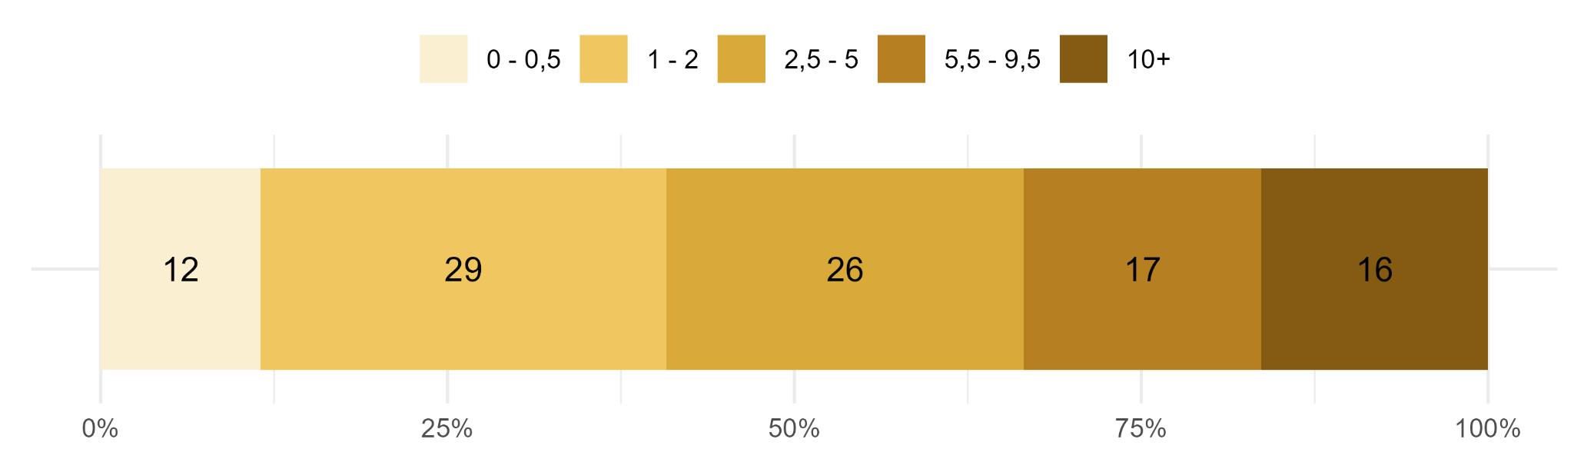

Množství konzumovaného alkoholu je srovnatelné napříč věkovými skupinami. Nicméně lze pozorovat náznak nižší konzumace alkoholu u nejmladší věkové skupiny.

##### Graf XX. Kolik sklenic alkoholu průměrně vypijete za jeden běžný týden? Podle věku.

##### N = 929; χ² = 16,8; p = 0,16; Kendall Tau C = 0,03

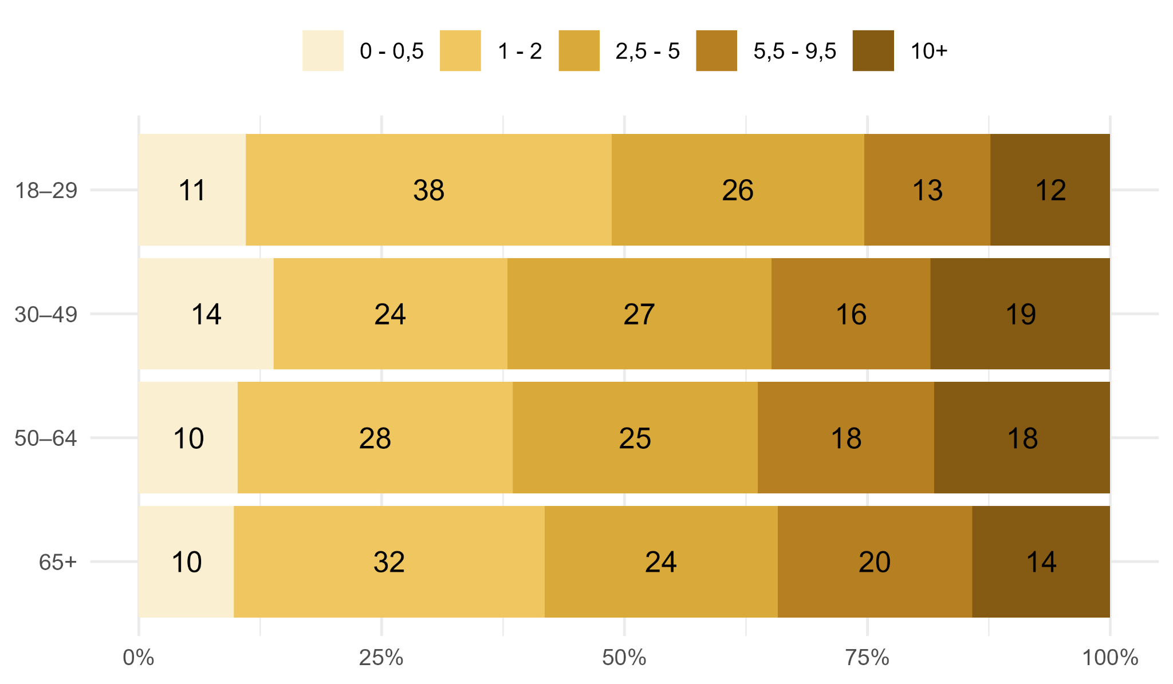

Pokud jde o rozdíly v konzumaci alkoholu mezi muži a ženami, ženy konzumují alkohol v menší míře než muži. Za běžný týden častěji vypijí do dvou sklenic alkoholu na rozdíl od mužů, kteří častěji pijí 5,5 a více sklenic. V nejrizikovější konzumace (10 + sklenic) jsou muži zastoupeni více než trojnásobně.

##### Graf XX. Kolik sklenic alkoholu průměrně vypijete za jeden běžný týden? Podle pohlaví.

##### N = 929; χ² = 88,1 ; p = <0,001; Cramer V = 0,3

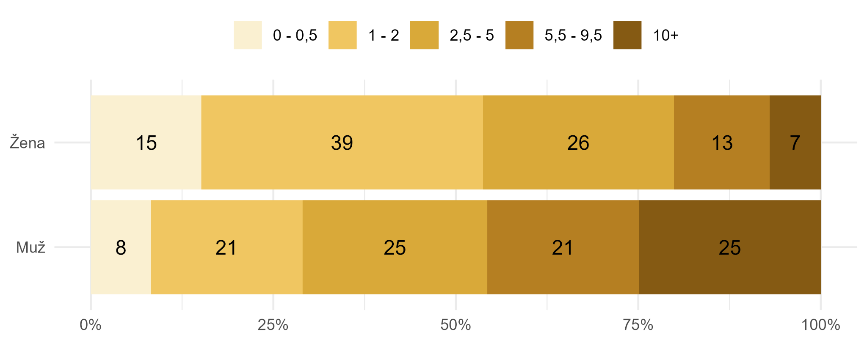

##### Graf XX. Kolik sklenic alkoholu průměrně vypijete za jeden běžný týden? Podle vzdělání.

##### N = 929; χ² = 36,6 ; p = <0,01; Kendall Tau B = 0,1

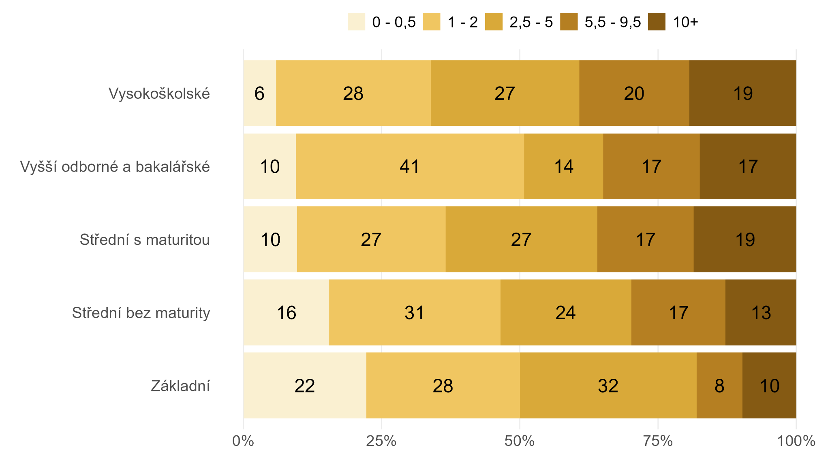

Respondenti taktéž uváděli věk, ve kterém poprvé ochutnali nějaký alkoholický nápoj. Největší podíl z nich (46 %) uvádí, že první zkušenost s alkoholem měli ve věku 15–17 let. Téměř čtvrtina (23 %) uvádí, že alkohol ochutnala poprvé mezi 11 a 14 rokem, a 11 % ochutnalo alkohol ještě dříve, tedy do 10 let věku. Pouze každý pátý (20 %) ochutnal poprvé alkohol po dovršení plnoletosti nebo později, a je tudíž patrné, že se legislativní opatření regulující dostupnost alkoholu nezletilým obtížně vymáhají a běžně obchází – například podáním alkoholického nápoje někým z rodinných příslušníků, což může přispívat k normalizaci jeho konzumace.

##### Graf XX. V kolika letech jste poprvé ochutnal/a nějaký alkoholický nápoj?

##### N = 813

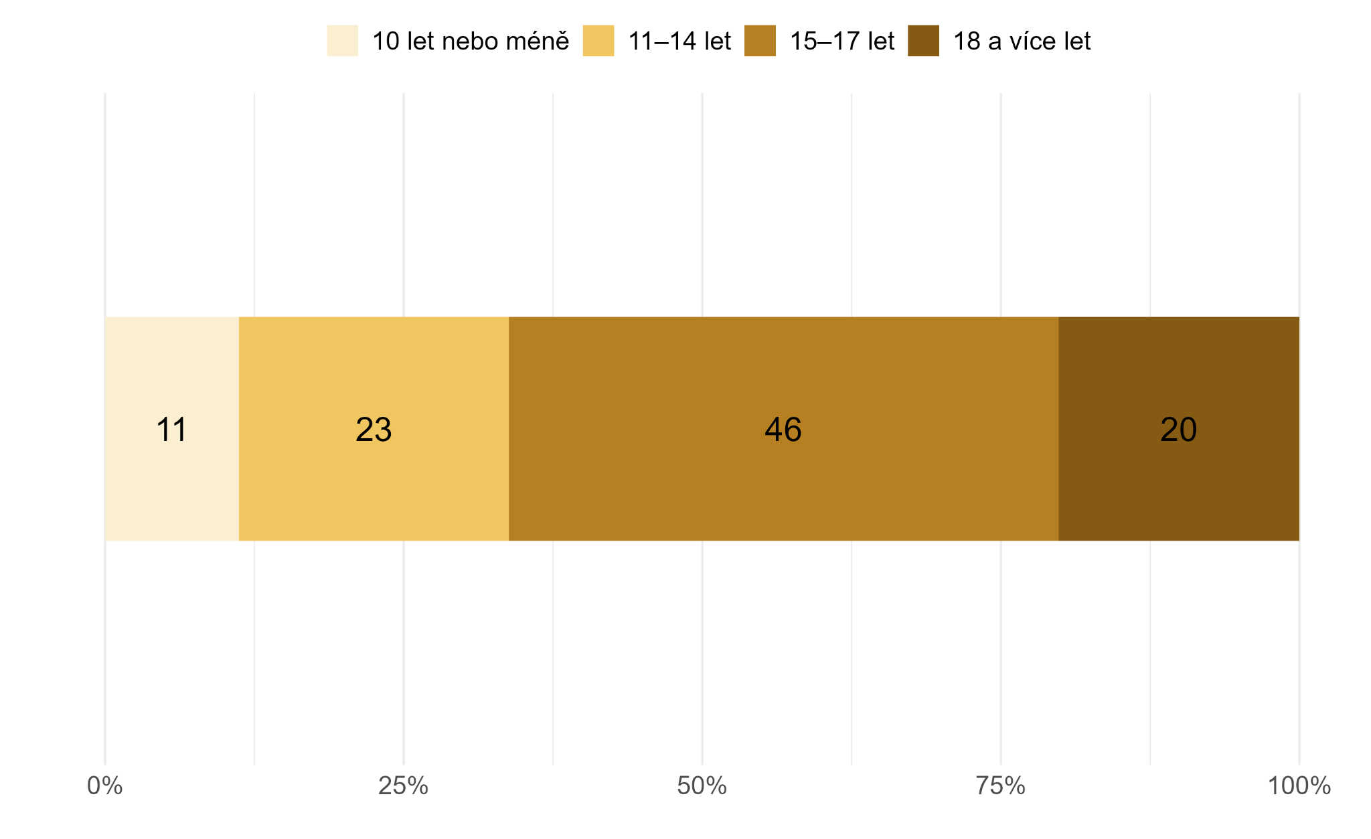

# 2. Omezování alkoholu

chybí: popis sociodemografik

Výsledky našeho výzkumu ukazují, že nejčastějším způsobem, jak dotazovaní omezují svou konzumaci alkoholu, je vyhýbání se určitému druhu alkoholu – více než jednou tento způsob omezování využilo 39 % dotazovaných, kteří konzumují alkohol, a alespoň jednou 11 % (viz graf XX). Čtyři pětiny (80 %) z těch, co tento způsob omezování využívají či využili pak omezují tvrdý alkohol, méně pak např. víno (8 %) nebo pivo (7 %). Podobně využívaný způsob omezování je pití alkoholu jen při vybraných příležitostech (39 % respondentů využilo tuto strategii vícekrát, 7 % jednou). Tito lidé se většinou rozhodli pít na oslavách (65 %), ať už narozenin či jiných svátků nebo jiných důležitých rodinných událostí (svatby, narození dítěte apod.). Další necelá pětina (17 %) pije při setkání či návštěvě přátel a rodiny. Téměř třetina dotazovaných (29 %) již vícekrát zkusila omezit pití stanovením maximálního množství alkoholu, které při jedné příležitosti vypije (nejčastěji to jsou dvě sklenice). Čtvrtina (24 %) volila možnost přestat pít při některých příležitostech úplně. Naopak nejméně často si dotazovaní stanovují intervaly mezi dny pití (16 %) nebo počet dní v týdnu, kdy mohou pít (11 %).

Podstatným zjištěním je, že u všech sledovaných způsobů převládá odpověď “Ne, nikdy”. To naznačuje, že většina respondentů svou spotřebu alkoholu aktivně nereguluje nebo o regulaci přemýšlí jen výjimečně. Výsledky tak mohou odrážet jak kulturní normy – v českém prostředí je konzumace alkoholu běžně přijímanou součástí života – tak i skutečnost, že lidé své chování nepovažují za problémové, a proto nevidí potřebu přijímat opatření k jeho omezení. Vysvětlením však také může být fakt, že část respondentů alkohol konzumuje jen zřídka, a proto necítí potřebu stanovovat si pravidla konzumace nebo omezení.

#### Graf XX. Pokusil/a jste se někdy omezit svou konzumaci alkoholu některým z následujících způsobů?

#### N = 1022

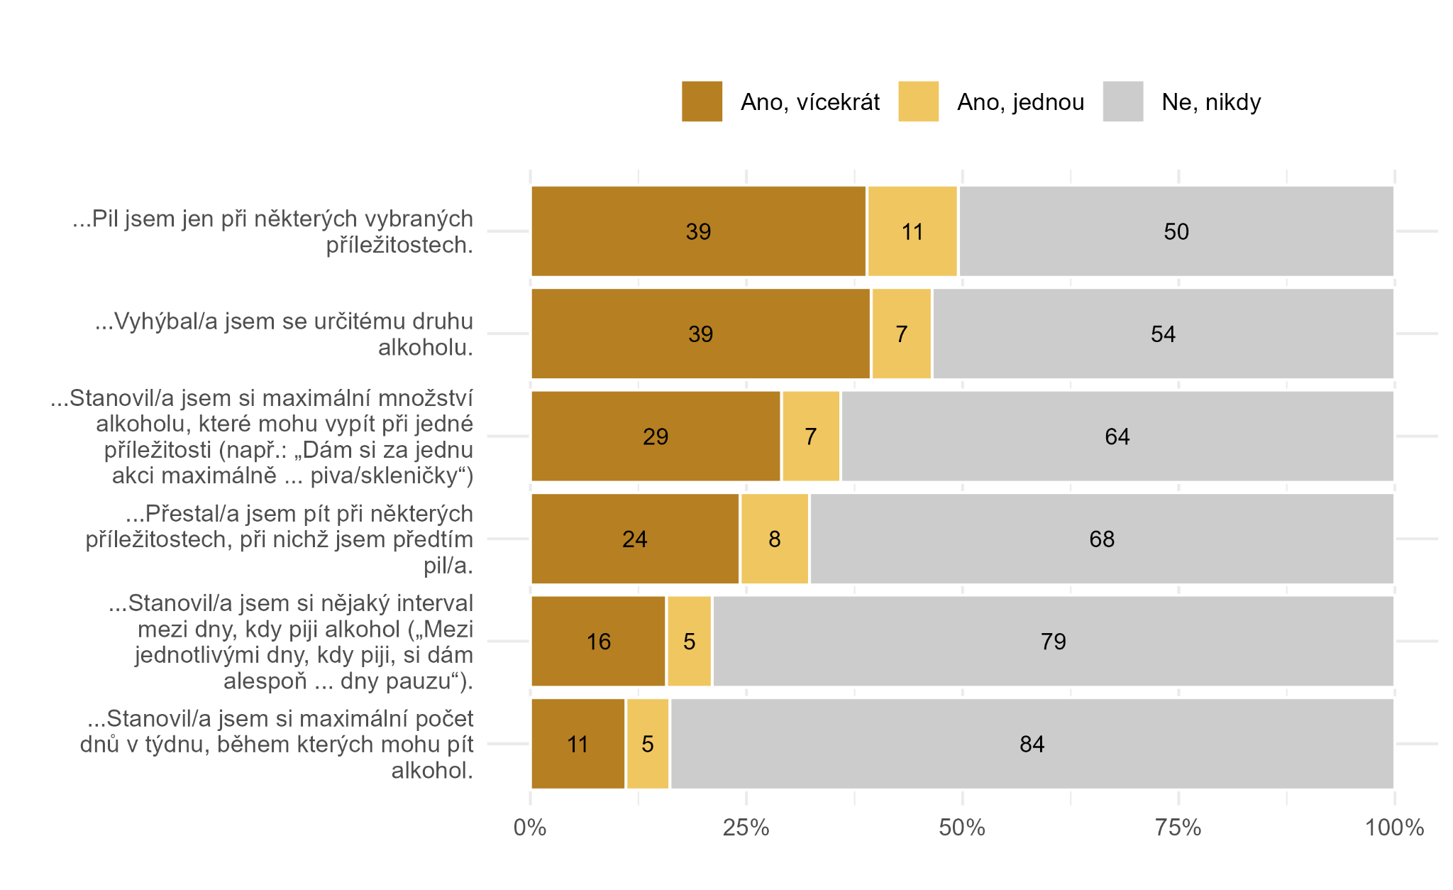

##### Graf XX. Způsob omezování: Vyhýbal jsem se určitému druhu alkoholu. Podle věku.

##### N = 1022

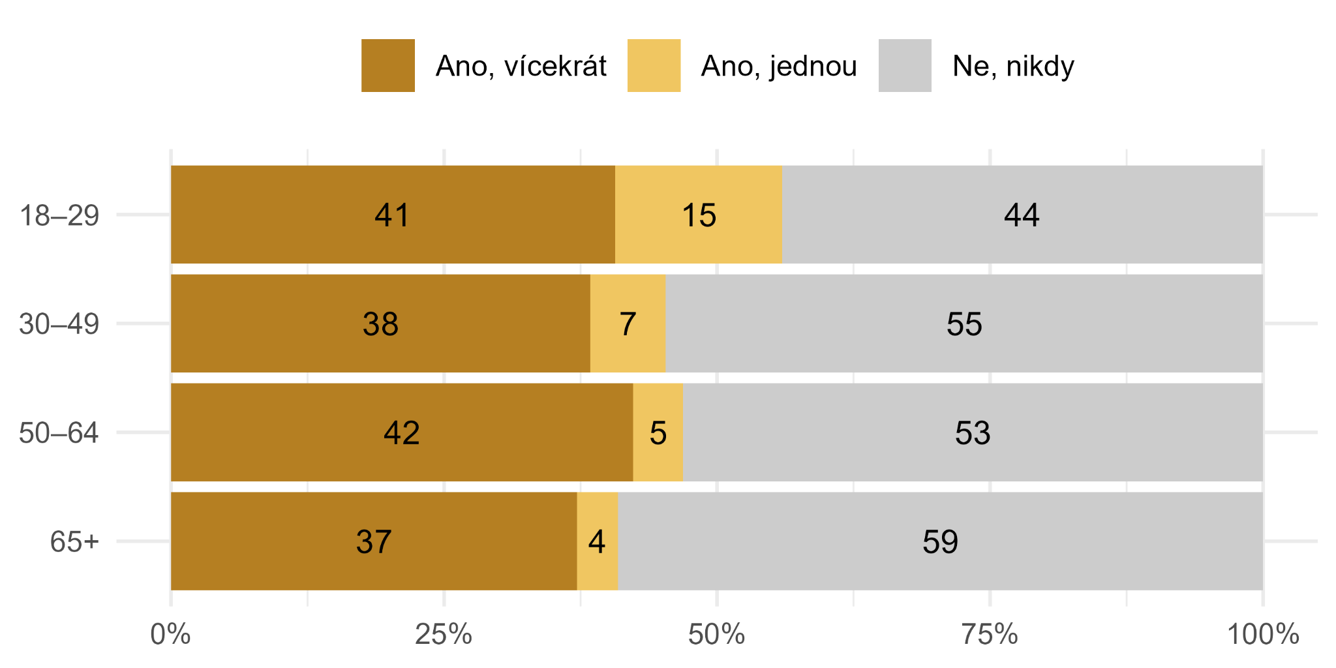

##### Graf XX. Způsob omezování: Vyhýbal jsem se určitému druhu alkoholu. Podle pohlaví.

##### N = 1022

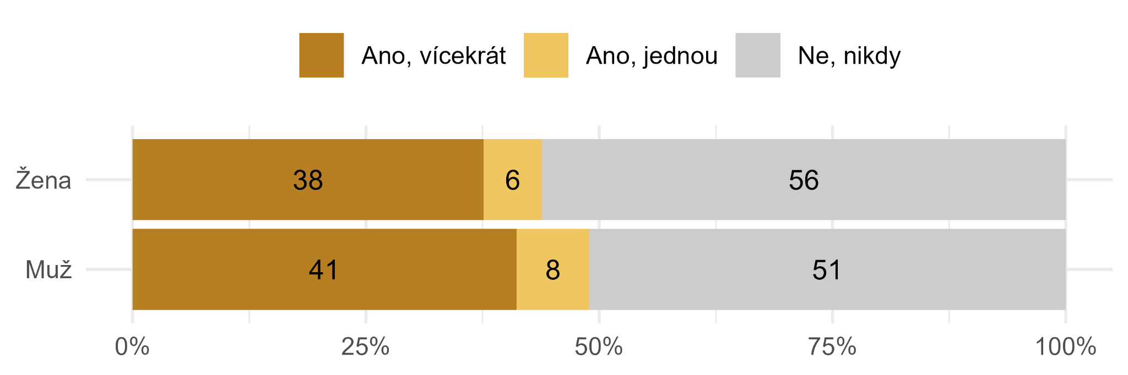

##### Graf XX. Způsob omezování: Vyhýbal jsem se určitému druhu alkoholu. Podle vzdělání.

##### N = 1022

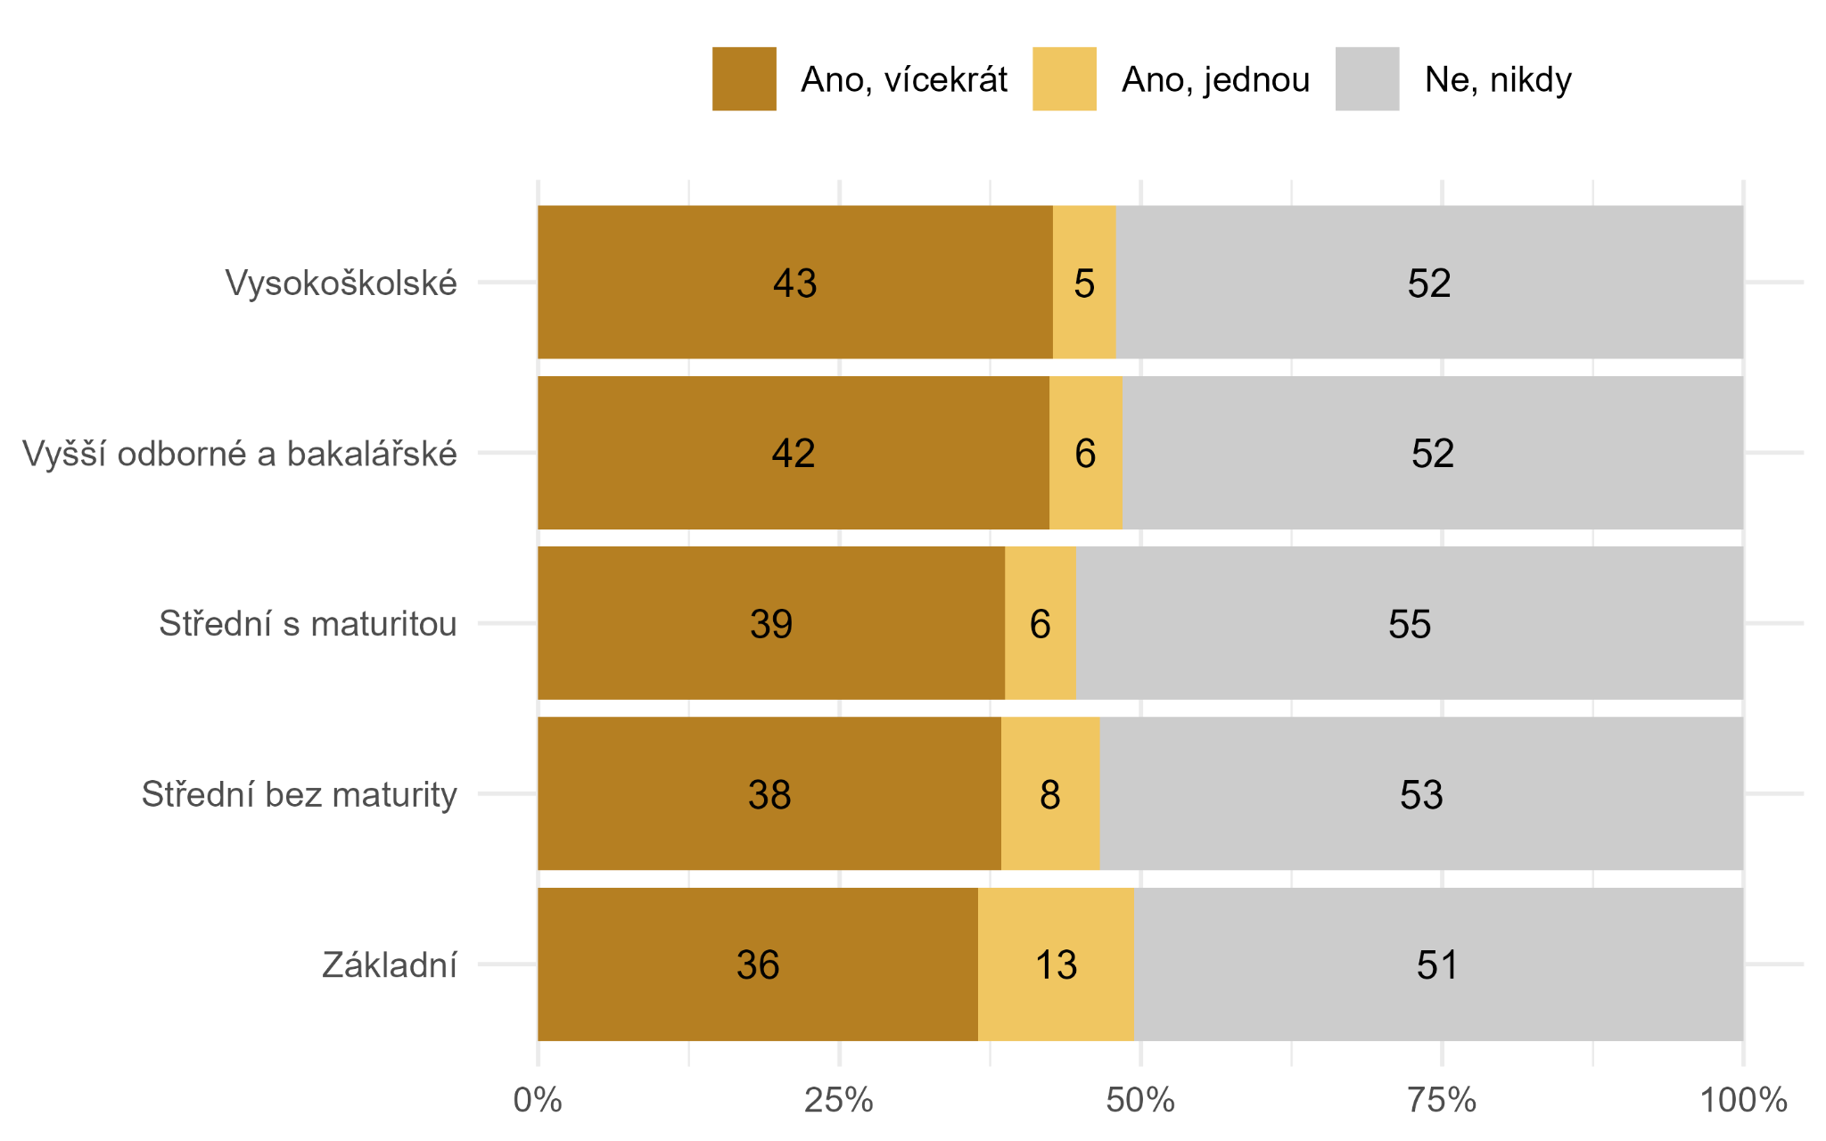

##### Graf XX. Způsob omezování: Vyhýbal jsem se určitému druhu alkoholu. Podle počtu vypitých sklenic za týden.

##### N = 929

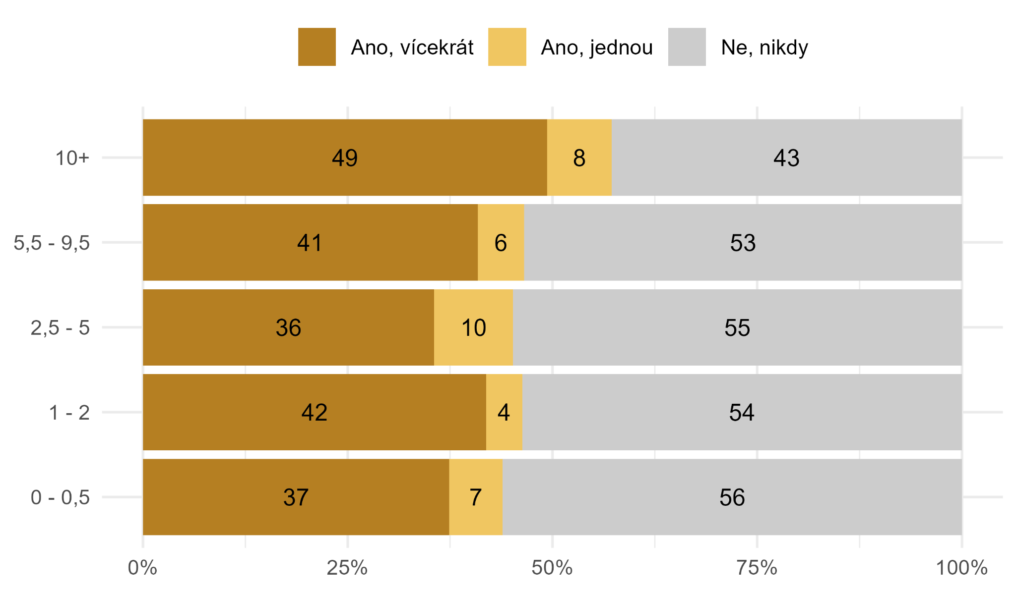

##### Graf XX. Způsob omezování: Pil jsem jen při určitých příležitostech. Podle věku.

##### N = 1022

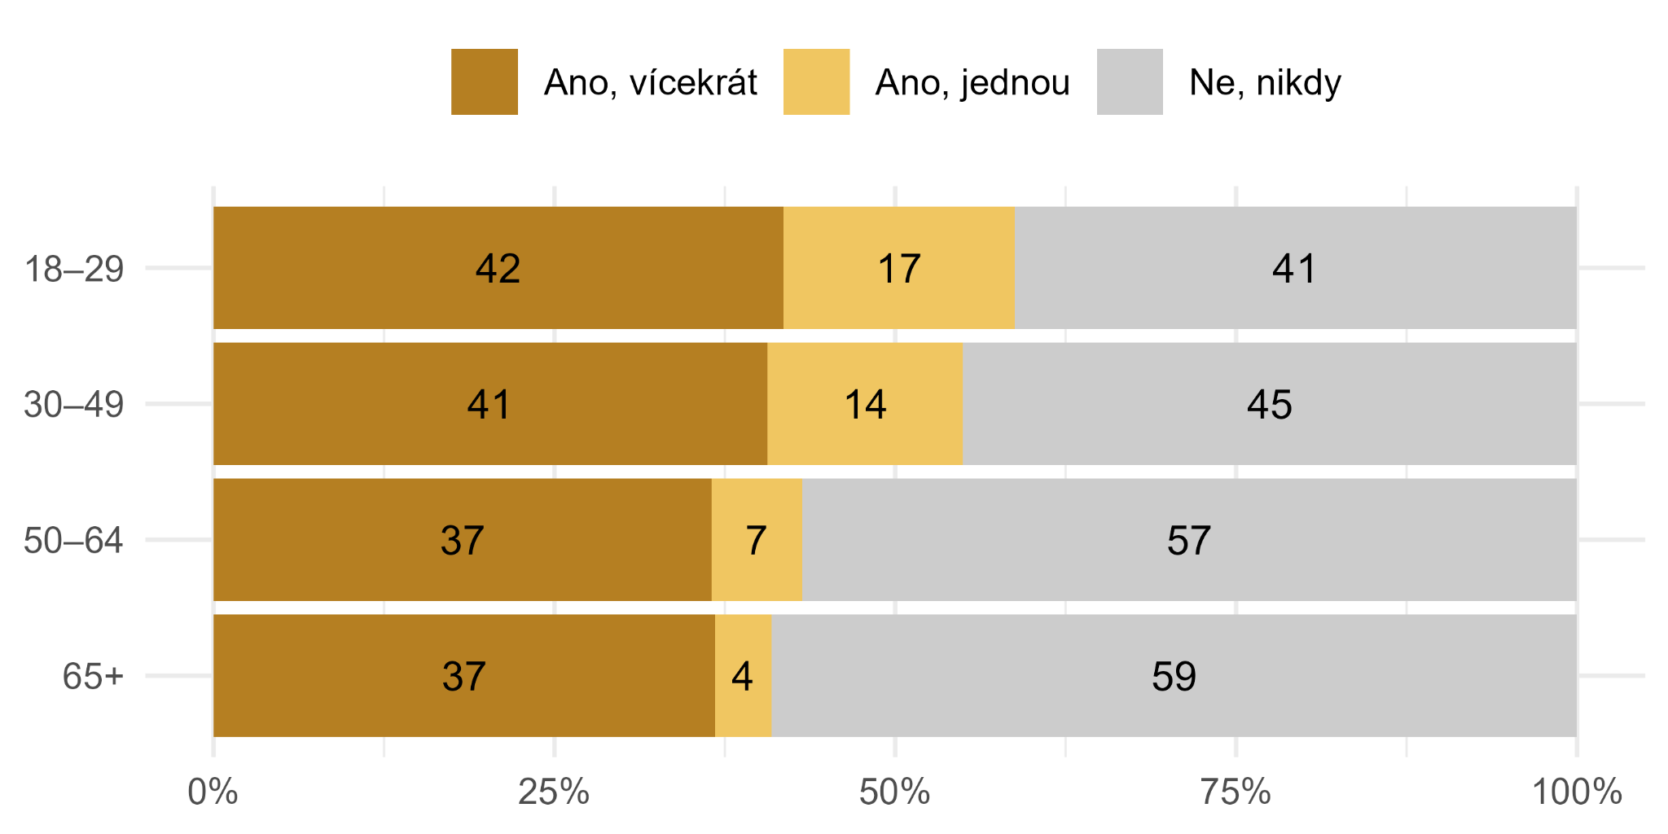

##### Graf XX. Způsob omezování: Pil jsem jen při určitých příležitostech. Podle pohlaví.

##### N = 1022

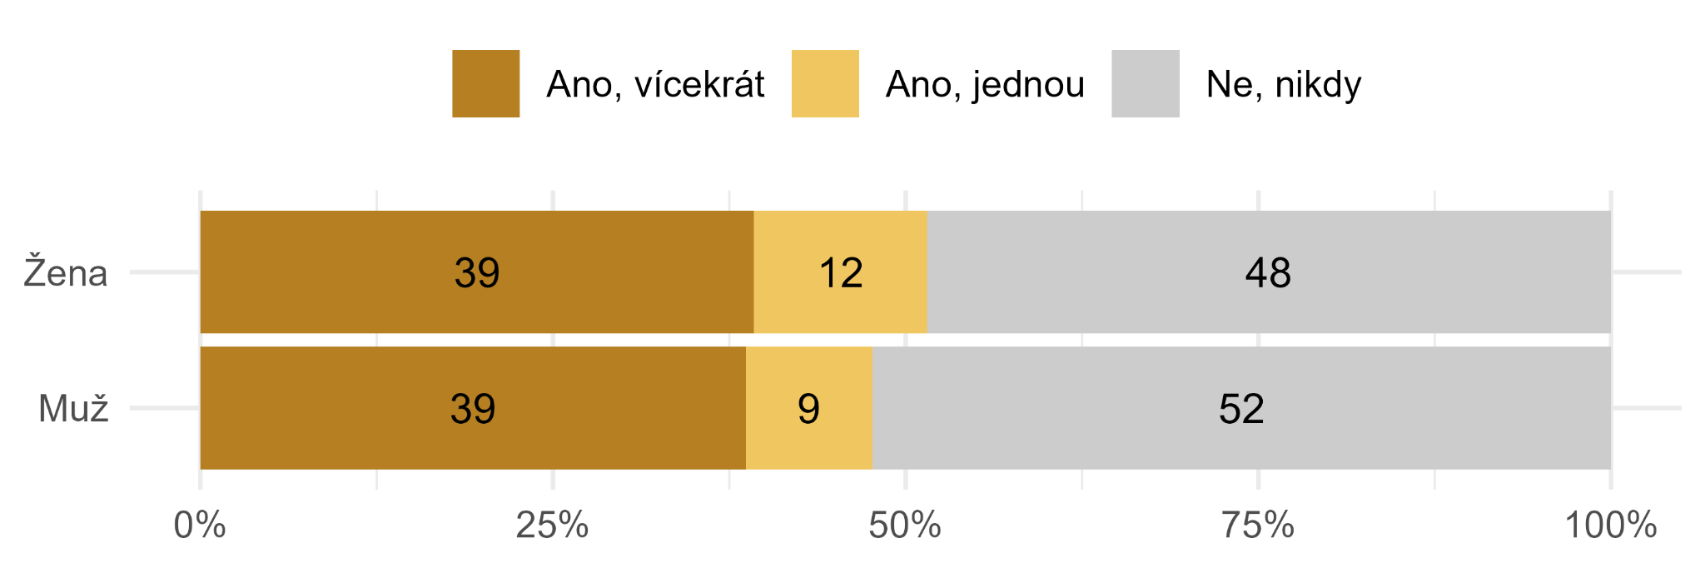

##### Graf XX. Způsob omezování: Pil jsem jen při určitých příležitostech. Podle vzdělání.

##### N = 1022

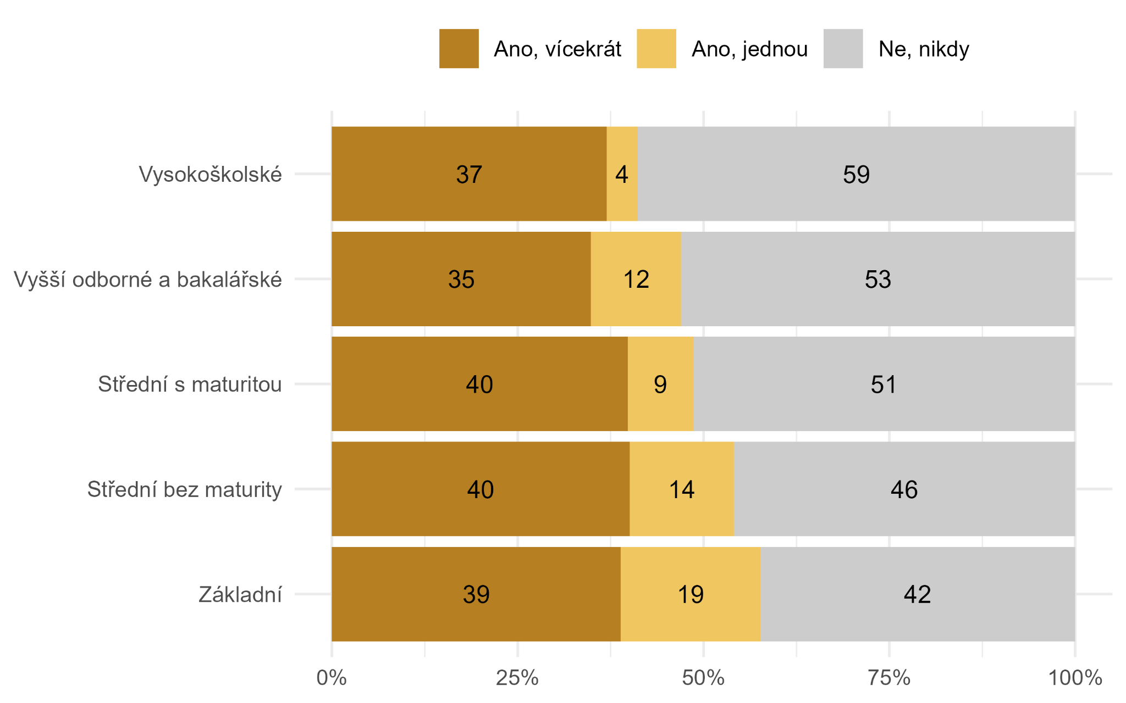

##### Graf XX. Způsob omezování: Pil jsem jen při určitých příležitostech. Podle počtu vypitých sklenic za týden.

##### N = 929

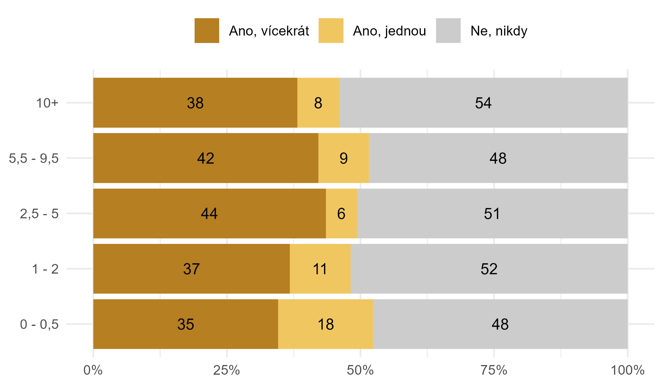

*Pozitivní a negativní dopady omezování konzumace*

V rámci výzkumu jsme se také zaměřili na to, jaké dopady s sebou omezovaní alkoholu přináší. Přibližně třetina (36 %) uvedla, že omezování alkoholu má pozitivní dopad na jejich tělesné zdraví - např. se jim zlepšil spánek, mají více energie a cítí se v lepší kondici. Čtvrtina (23 %) zaznamenala pozitivní vliv na psychickou pohodu, popisují lepší náladu, celkový dobrý pocit, jsou na sebe více hrdí i mají pocit „čisté hlavy“. Zhruba desetina (11 %) považuje za hlavní přínos to, že se necítí opilí a netrpí kocovinou, a téměř stejný podíl (9 %) považuje za výhodu to, že ušetří. Někteří respondenti také uvádí, že po omezení alkoholu ztratili chuť ho konzumovat úplně a už jim ani nechybí. Negativní dopady pociťuje menší část zúčastněných. Téměř dvě třetiny (64 %) neuvedly žádné negativní zkušenosti. Osm procent však zmínilo problémy ve svém sociálním životě – např. přemlouvání okolí ke konzumaci, menší účast na společenských akcích, méně zábavy, pocit nepochopení či posměch, až úplnou ztrátu přátel. Dalších 13 % vnímá s omezením alkoholu naopak zdravotní obtíže, a to převážně psychické, jako např. horší nálada, chybějící pocit uvolnění, který jim alkohol přinášel či nervozita.

*Subjektivní hodnocení omezování konzumace*

Subjektivní hodnocení omezování konzumace způsoby uvedenými výše vyznívá tak, že většina respondentů zvládá díky tomu udržovat konzumaci na přiměřené úrovni. Více než polovině (51 %) se to daří dlouhodobě. Dalších 18 % respondentů odpovědělo, že se jim to daří po většinu času, i když občas zažívají období, kdy kontrolu ztrácejí. Celkově tedy téměř sedm z deseti dotázaných (69 %) hodnotí svou regulaci spotřeby alkoholu některým ze zmíněných způsobů jako úspěšnou, a to buď trvale, nebo většinu času. Naopak jen malá část lidí přiznává, že má i při využívání těchto způsobů, s regulací celkové konzumace alkoholu potíže. Omezování konzumace se dlouhodobě nedaří 2 % respondentů a 5 % uvádí, že se jim většinou nedaří konzumaci udržet pod kontrolou, i když po nějaké období ano. Téměř každý čtvrtý (24 %) nad omezováním konzumace nepřemýšlí a toto téma neřeší, což by mohlo být zapříčiněno jejich nízkou spotřebou alkoholu, a tedy i nízké relevance tohoto tématu. Jinými slovy, některý z uvedeného způsobu/ů omezování konzumace využívají nevědomě.

##### Graf XX. Jak u sebe z dlouhodobého pohledu hodnotíte úspěšnost takovéhoto omezování konzumace alkoholu bez úplné abstinence, tedy udržování konzumace na, pro Vás, přiměřené úrovni?

##### N = 778

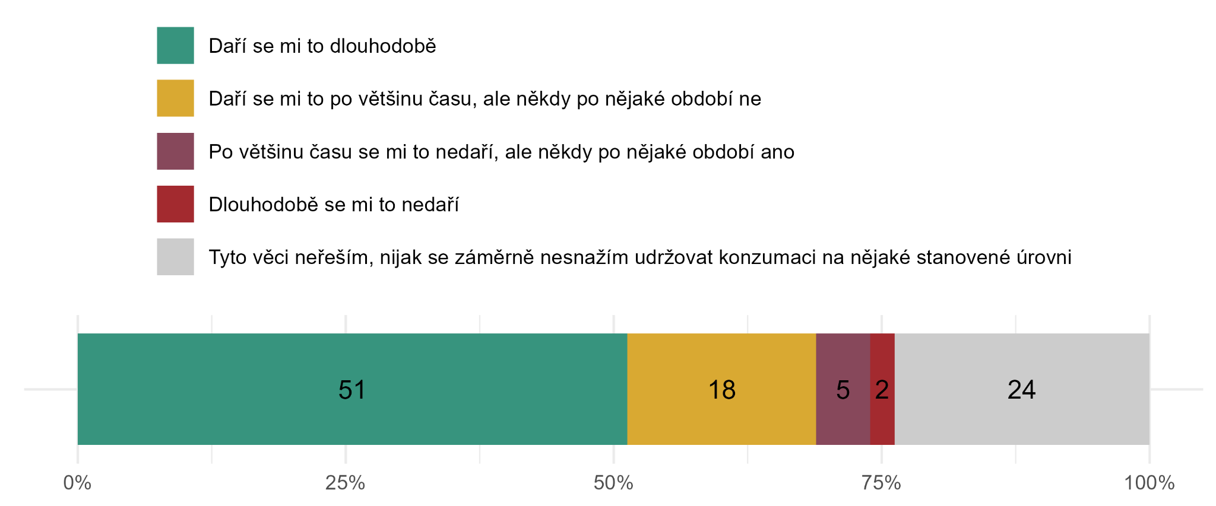

Z výzkumu vyplývá, že respondenti hodnotí své schopnosti omezovat konzumaci alkoholu převážně pozitivně. Na pětibodové škále, kde 1 znamená „daří se výborně“ a 5 „nedaří se vůbec“, téměř polovina (45 %) uvedla, že se jim omezování své omezování hodnotí dokonce za výborné. Třetina vnímá omezování konzumace spíše za průměrné (17 % za velmi dobré, 15 % dobré). Omezovat konzumaci se vůbec nedaří pouze 3 %.

##### Graf XX. Ohodnoťte, jak se vám celkově daří omezovat konzumaci alkoholu známkou jako ve škole, kde 1 znamená, že se vám to daří výborně, a 5, že se vám to nedaří vůbec.

##### N = 1022

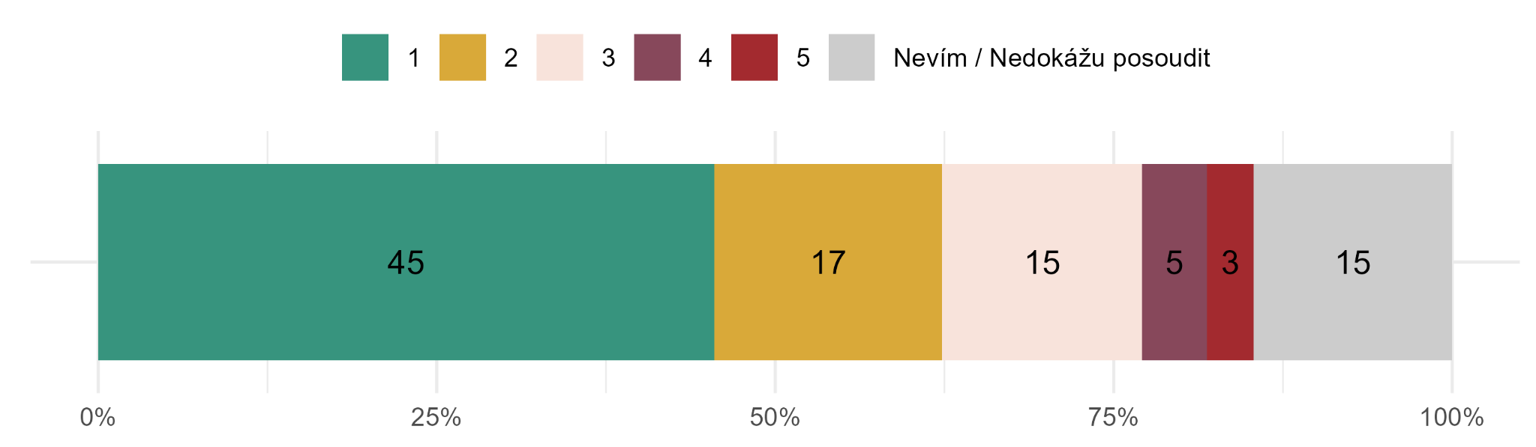

# 3. Krátkodobá abstinence

Krátkodobá abstinence je záměrné zdržení se konzumace alkoholu po určitou omezenou dobu. Většinou se odehrává v rámci nějaké krátkodobé abstinenční výzvy, jako je například celosvětově rozšířený suchý leden nebo v českém kontextu fenomén Suchej únor. Krátkodobá abstinence může mít významné pozitivní zdravotní i sociální dopady. Například Mehta et al. (2018) prokázali, že již po jednom měsíci abstinence lze sledovat zlepšení zdravotního stavu (pokles inzulínové rezistence, zlepšení funkce jater a snížení krevního tlaku). Z pozitivních změn, co se týče životního stylu a chování, stojí za zmínku především zvýšení wellbeingu (pocitu pohody) a dlouhodobé snížení celkové konzumace alkoholu (Bitters et al, 2023). Krátkodobé výzvy období bez konzumace alkoholu podporují sebereflexi a mohou vést k přehodnocení vlastního vztahu k alkoholu (Field et al., 2020). Klíčovým faktorem úspěšnosti těchto výzev však dle Butters et al.(vročení) není pouze samotná abstinence, ale i doprovodné programy, jako jsou registrace, monitorování pokroku či podpora mezi účastníky. Přizpůsobení těchto podpůrných prvků konkrétní společnosti může výrazně zvýšit efektivitu daných iniciativ. Pro účely našeho výzkumu krátkodobou abstinencí rozumíme záměrné nepití alkoholu po dobu minimálně 3 týdnů.

## 3.1 Krátkodobá abstinence v ČR

V českém kontextu byla myšlenka abstinenčního měsíce převzata iniciativou *Suchej únor*, která podporuje, jak z názvu vyplývá, abstinenci v měsíci únor a vybízí lidi k zamyšlení nad jejich návyky spojenými s konzumací alkoholu a zjištění toho, jaký vliv má alkohol na jejich život. V roce 2025 se jednalo již o 13. ročník výzvy a podařilo se do ní aktivně zapojit 22 % dospělých, což bylo o 5 procentních bodů více než rok před tím. Tento trend ukazuje rostoucí důraz na uvědomělou konzumaci alkoholu a snahu o zdravější životní styl. Znalost kampaně napříč populací dosahuje 83 %. Lidé se o kampani dozvídají nejčastěji díky rodině a přátelům, dále také díky médiím a sociálním sítím (Nielsen, 2025).

Z výsledků našeho výzkumu vyplývá, že s nějakou formou krátkodobé abstinence (delší než tři týdny) má zkušenost 61 % respondentů, kteří konzumují alkohol. Skoro třetina respondentů (31 %) dokonce krátkodobě abstinuje více než jednou ročně a čtvrtina (25 %) alespoň jednou krátkodobou abstinenci vyzkoušela. Pozorujeme poměrně velké rozpětí v délce poslední krátkodobé abstinence, jako nejkratší respondenti uvedli jeden týden (to sice neodpovídá námi zvolené minimální délce pro krátkodobou abstinenci, ale může se jednat o předčasně ukončenou abstinenci, která byla plánovaná na více týdnů). Střední hodnota je 6 týdnů, ale nejčastěji respondenti, kteří někdy krátkodobě abstinovali, vypovídali, že jejich poslední krátkodobá abstinence trvala 4 týdny. To může naznačovat, že je rozšířené se zapojit do výzev jako je Suchej únor nebo jiný suchý měsíc anebo popularitu časového horizontu jednoho kalendářního měsíce, jako osobního cíle pro krátkodobou abstinenci.

##### Graf XX. Zkusil/a jste někdy krátkodobě abstinovat?

##### N = 1022

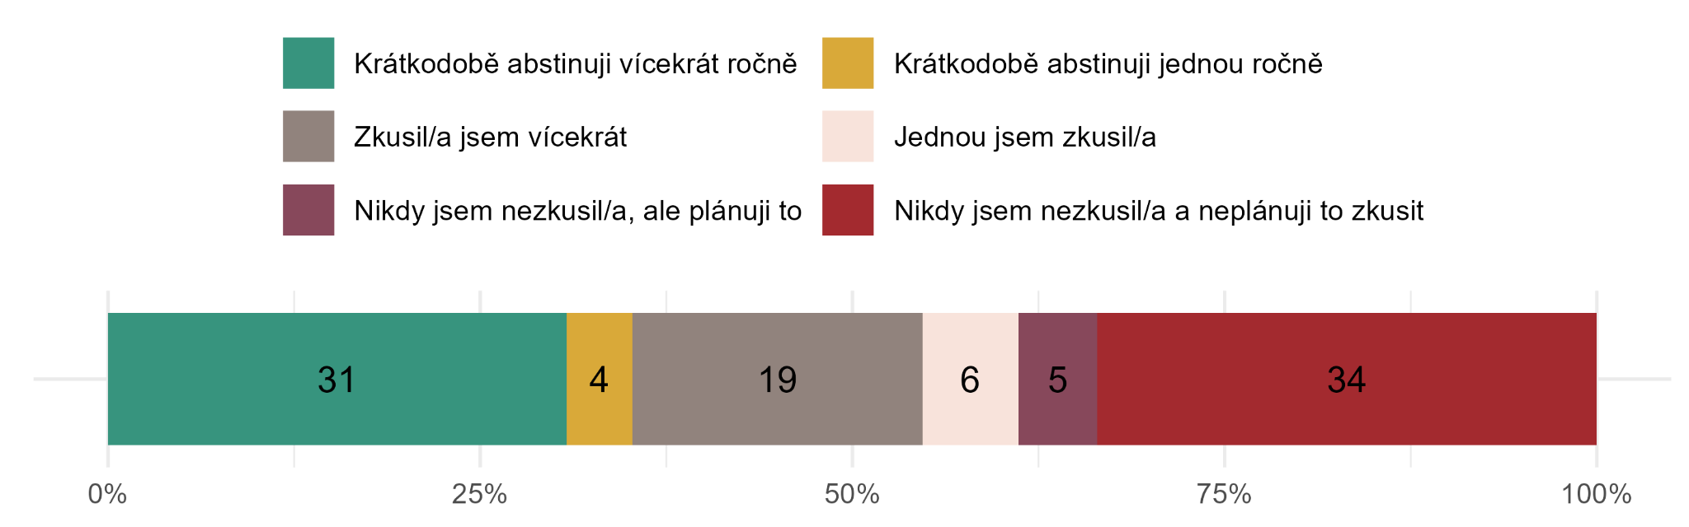

Co se týče úspěšnosti splnění vlastního cíle pro krátkodobou abstinenci, velmi pozitivním zjištěním našeho výzkumu je, že pouze 6 % respondentů (kteří někdy vyzkoušeli krátkodobě abstinovat) naplánovanou délku nedodrželo a ukončilo ji dříve. Z výpovědí respondentů vyplývá, že nejčastějším důvodem pro porušení abstinence před koncem naplánované délky byla účast na sociálních akcích - např. “Nastala zvláštní příležitost - pití s přáteli”, “Oslava narozenin” nebo “Setkání s přáteli”. Dále respondenti zmiňovali pocity stresu nebo “Nepříjemná událost v životě a potřeba prožít si pocity s ní spojené”. Úspěšně dodrželo plánovanou délku krátkodobé abstinence 38 % z těchto respondentů a skoro pětina (19 %) dokonce abstinovala déle, než si původně naplánovala. Více než třetina respondentů (36 %), kteří krátkodobou abstinenci někdy vyzkoušeli, si předem žádnou konkrétní délku abstinence neurčila. Z tohoto hlediska lze soudit, že Češi, kteří se rozhodnou krátkodobě abstinovat, jsou poměrně úspěšní v dodržování stanovené délky abstinence nebo si předem dobu abstinence neurčují.

*Graf XX. Dodržel/a jste poslední krátkodobou abstinenci v původně naplánované délce?*

*N = 547*

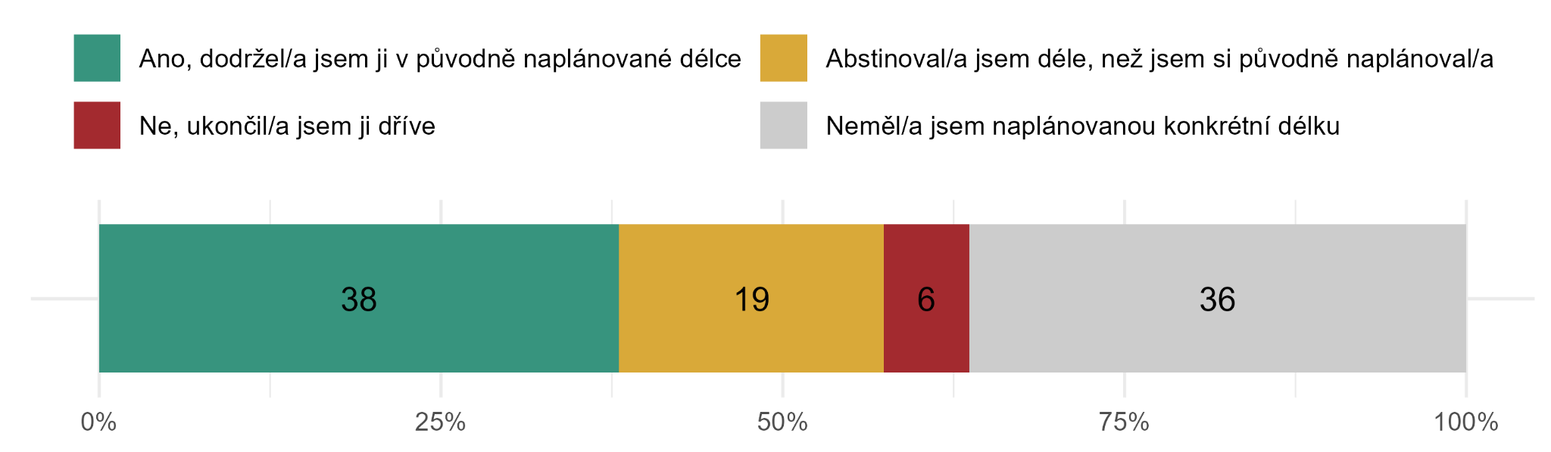

S krátkodobou abstinencí nemá žádnou zkušenost 39 % respondentů, kteří pijí alkohol (neboli pičů :)), viz. Graf XX). Avšak pozitivním zjištěním je, že osmina z nich do budoucna plánuje krátkodobou abstinenci zkusit. Tito respondenti představují skupinu, které může dodnes chybět potřebná motivace nebo podpora. Naopak více než třetina (34 %) respondentů, kteří pijí alkohol, krátkodobou abstinenci do budoucna zkusit neplánuje. Nejčastěji respondenti uváděli, že to je proto, že pijí jen velmi málo nebo výjimečně, někteří respondenti si také myslí, že krátkodobá abstinence je vhodná spíše pro lidi, kteří pijí více. Respondenti také často zmiňovali, že “často se to stane i bez plánu, protože piji málokdy” nebo “Obecně nepiju alkohol i po dobu třeba pul roku, tedy nemám potřebu se nějak nutit k abstinenci”. Z těchto výpovědí lze soudit, že je v české společnosti určitá část lidí, kteří pijí jen občasně a nevnímají proto krátkodobou abstinenci jako relevantní téma. To je v souladu se závěry XXX, že v české společnosti je asi XX lidí, kteří občasně pijí alkohol (XX). Významná část respondentů uvedla, že má svou konzumaci alkoholu pod kontrolou nebo nemají problém s alkoholem, pro další je to součást zábavy a nebo mají nějaký druh alkoholu v oblibě.

### 3.1.1 Krátkodobá abstinence a demografické rozdíly

*Zkušenost s krátkodobou abstinencí dle pohlaví*

Při pohledu na zkušenosti s krátkodobou abstinencí podle pohlaví našich respondentů jsme zjistili, že častěji abstinují ženy než muži. Každá čtvrtá respondentka (38 %), která konzumuje alkohol, abstinuje alespoň jednou ročně, oproti tomu u mužů je to asi každý třetí (33 %). Podobně je u žen vyšší i hodnota délky poslední krátkodobé abstinence než u mužů. Střední hodnota délky poslední abstinence u žen dosahovala 8 týdnů, oproti mužům, u kterých to bylo 5 týdnů. Na druhou stranu pozorujeme podobný podíl jak žen (37 %) tak mužů (40 %), kteří krátkodobou abstinenci ještě nikdy nezkusili.

##### Graf XX. Zkusil/a jste někdy krátkodobě abstinovat? Podle pohlaví

##### N = 1022

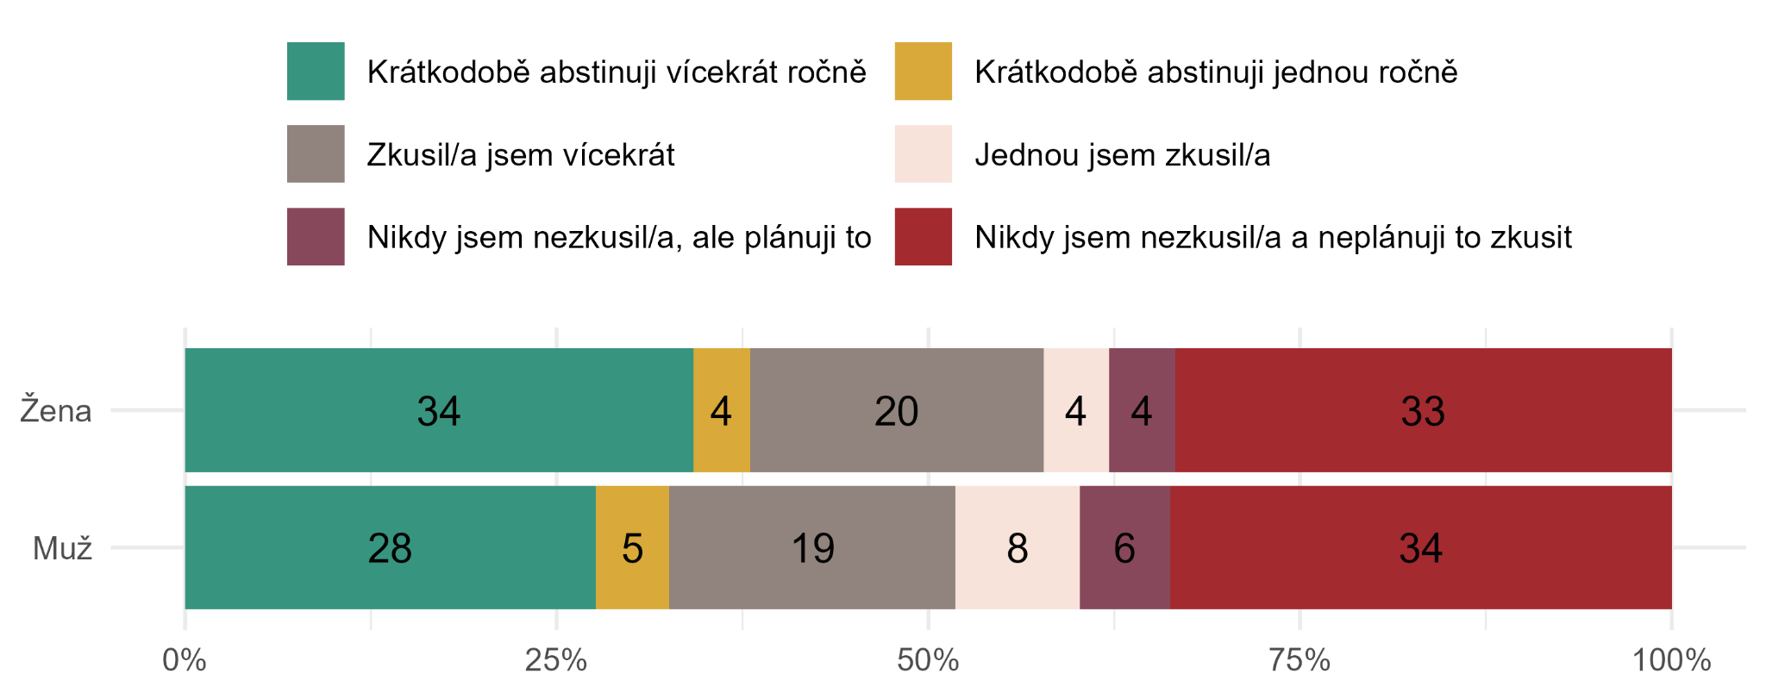

*Zkušenost s krátkodobou abstinencí dle věku*

Dle výzkumů ResSOLUTION Group a Nielsen Admosphere (2025) se výzvy *Suchej únor* nejčastěji účastní mladí dospělí mezi 18-34 lety (27,6 %), což naznačuje, že mladší generace přistupuje k pití alkoholu s větší uvědomělostí a zodpovědností. Naše data potvrzují, že to jsou právě mladší generace, které jsou vůči krátkodobé abstinenci otevřenější a mají s ní nějakou zkušenost. Nejčastěji abstinují lidé ve věku 30-49, z nichž až 4 z 10 lidé abstinují alespoň jednou ročně (41 %). Více než třetina (32 %) respondentů ve věku od 18 do 29 let krátkodobě abstinuje vícekrát za rok a zároveň dalších 31 % to již někdy vyzkoušeli. V této nejmladší skupině také pozorujeme největší podíl těch, kteří sice krátkodobou abstinenci nikdy nezkusili, ale plánují to (10 %). Překvapivě velký (36 %) je podíl respondentů ve věku 50 až 64 let, kteří krátkodobě abstinují alespoň jednou do roka. Napříč věkovými kategoriemi (kromě respondentů 65+) je asi čtvrtina respondentů, kteří krátkodobou abstinenci zkusili vícekrát, ale neabstinují pravidelně, velmi malý podíl pak představují piči, kteří zkusili krátkodobě abstinovat pouze jednou (8 % ve věkové kategorii 30-49 let, 4 % v kategorii 50-64 let. Jak jsme očekávali, velmi odlišně se vyjadřují respondenti starší 65 let, z nichž více než polovina (55 %) krátkodobou abstinenci nezkusila ani do budoucna neplánuje zkusit.

##### Graf XX. Zkusil/a jste někdy krátkodobě abstinovat? Podle věku

##### N = 1022

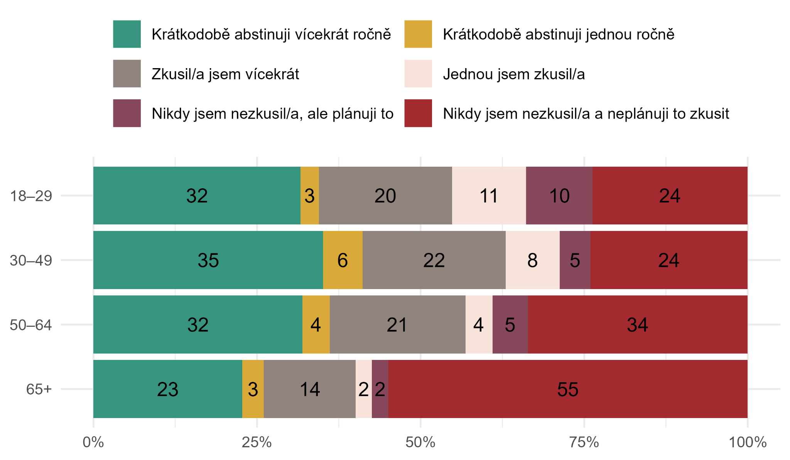

*Zkušenost s krátkodobou abstinencí podle dosaženého vzdělání*

*Graf XX. Zkusil/a jste někdy krátkodobě abstinovat? Podle vzdělání 5 kat*

*N = 1022*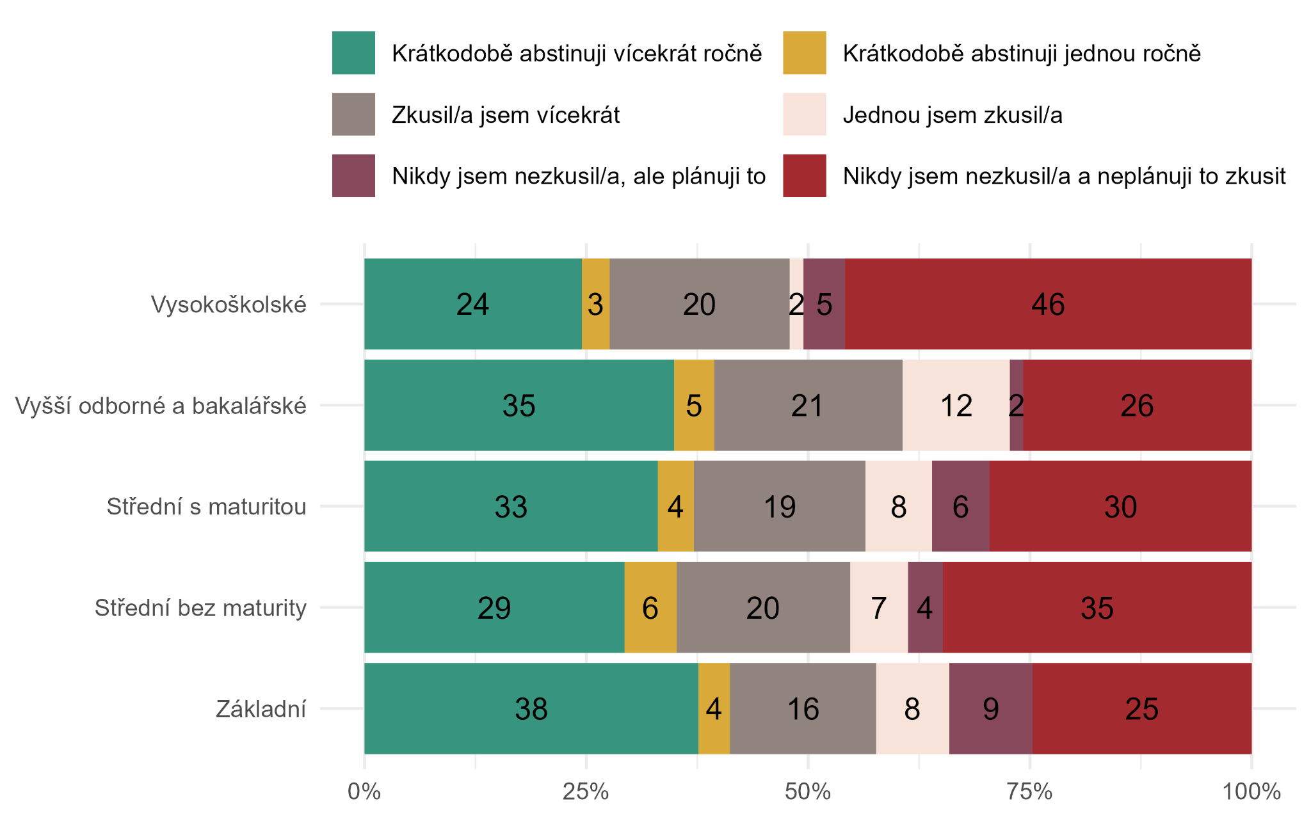

*Graf XX. Zkusil/a jste někdy krátkodobě abstinovat? Podle vzdělání 4 kat*

*N = 1022*

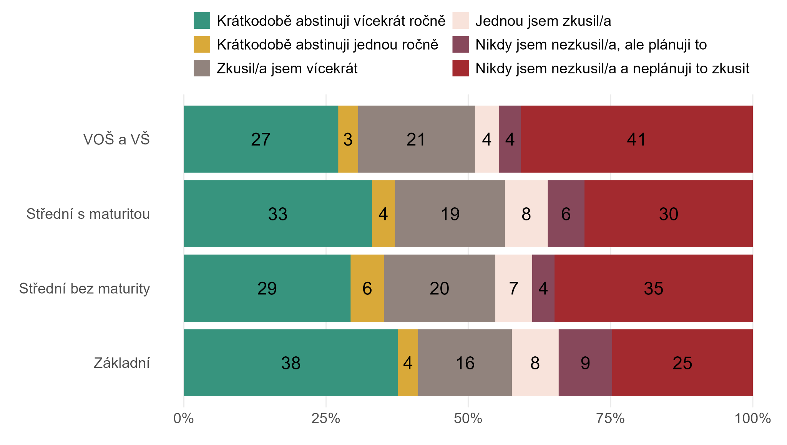

*Graf XX. Zkusil/a jste někdy krátkodobě abstinovat? Podle spotřeby alkoholu*

*N = 929*

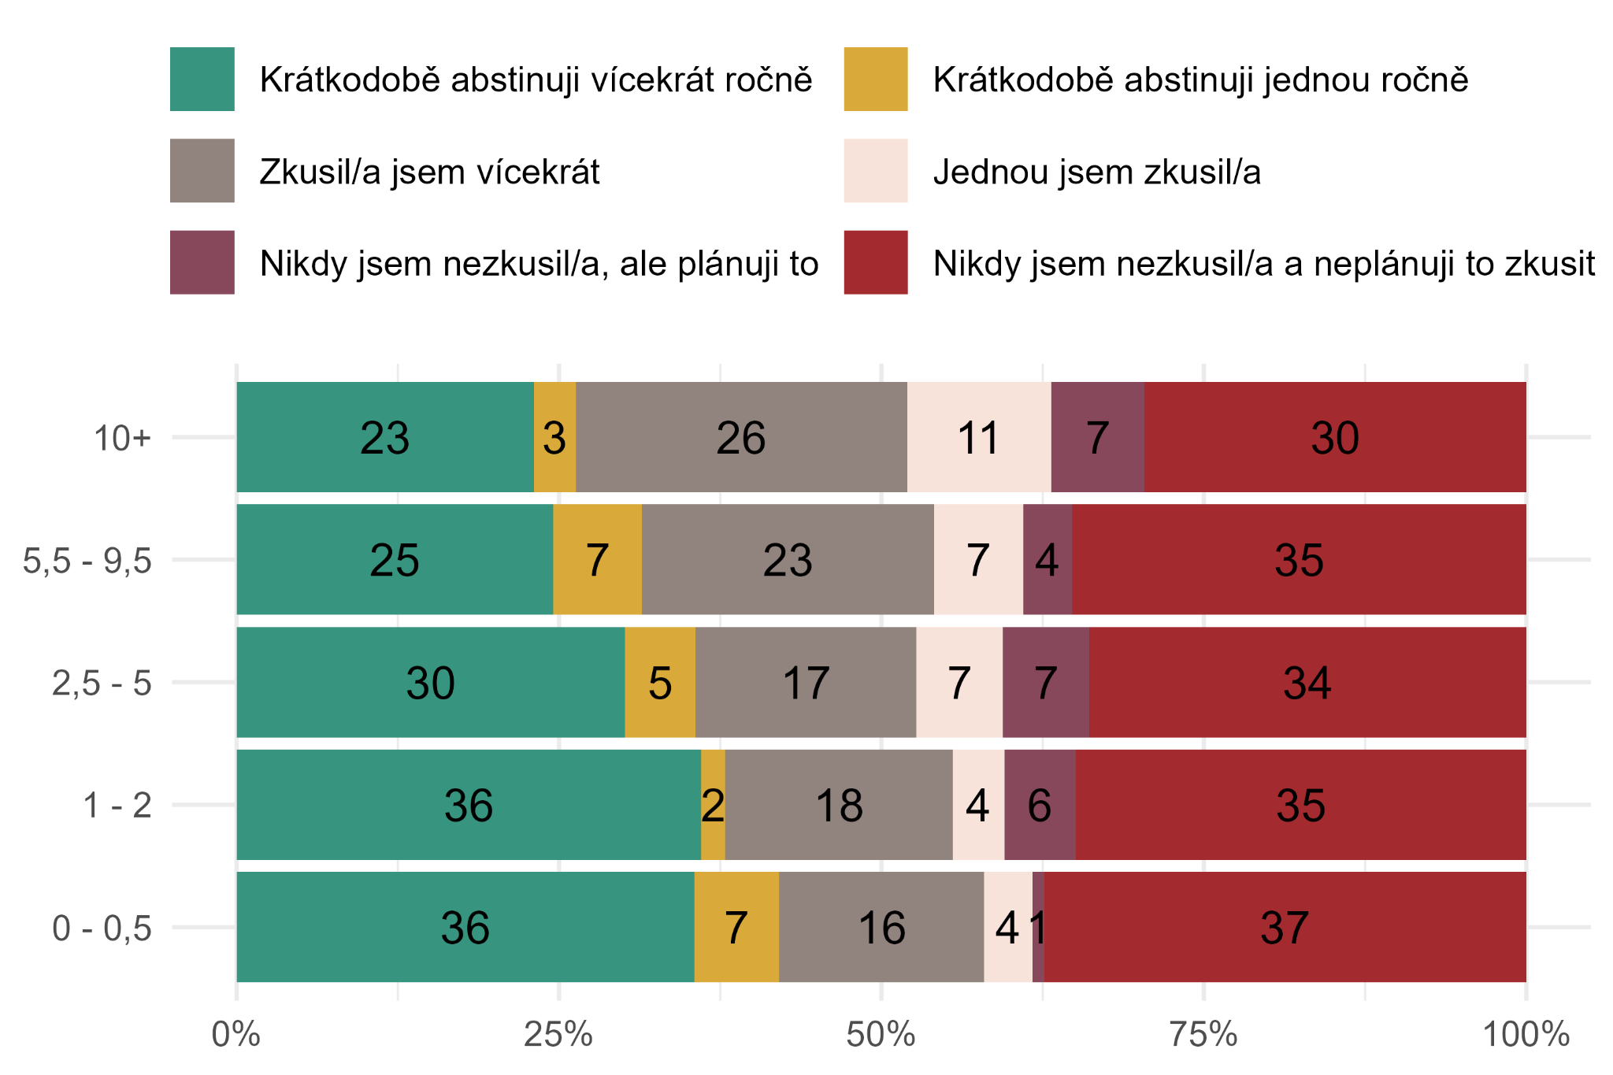

Abychom byli schopni větší motivace a podpory lidí k vyzkoušení a opakovanému dodržování krátkodobé abstinence, je třeba pochopit, jaké existují důvody ke krátkodobé abstinenci, jakým překážkám lidé čelí, pokud se rozhodnou krátkodobou abstinenci zkusit a jaké jsou strategie, které jim pomáhají svůj cíl dodržet.

## 3.1 Důvody pro rozhodnutí krátkodobě abstinovat

nQ58

*Graf XX. Jak důležité pro Vás byly následující důvody při rozhodnutí krátkodobě abstinovat?*

*N = 695*

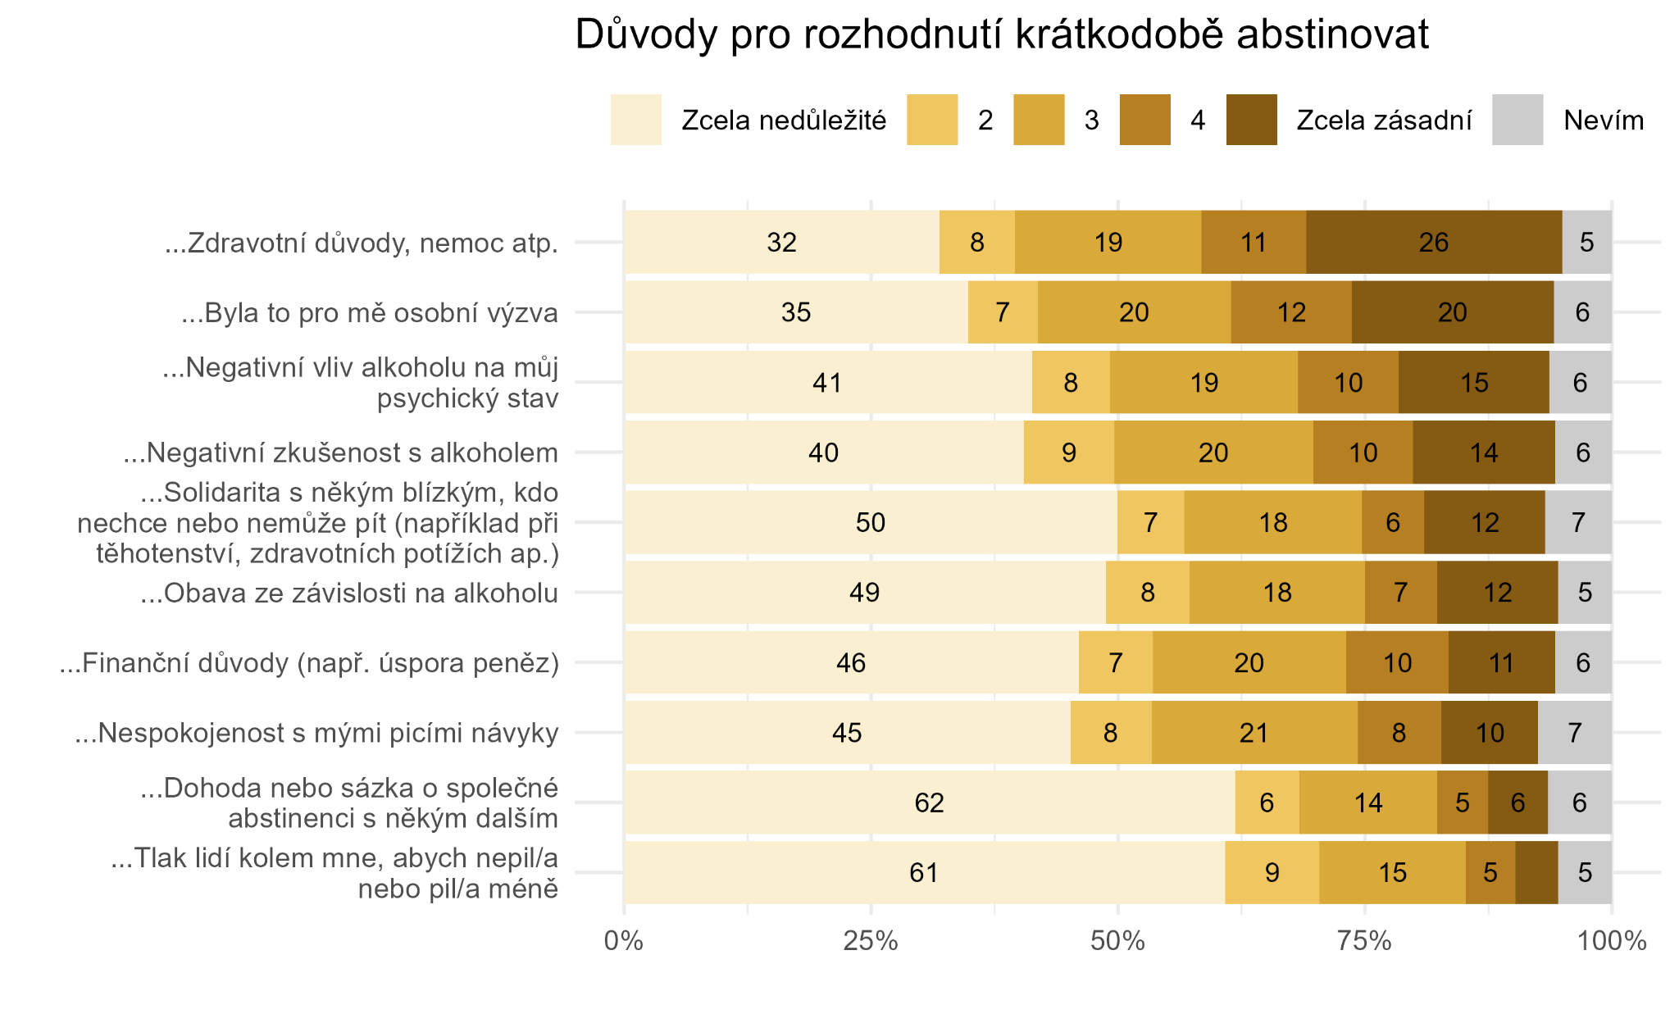

## 3.2 Překážky krátkodobé abstinence

nQ59

* Otevřené otázky

##### Graf XX. Do jaké míry jste se během Vaší poslední krátkodobé abstinence setkali s následujícími překážkami?

##### N = 695

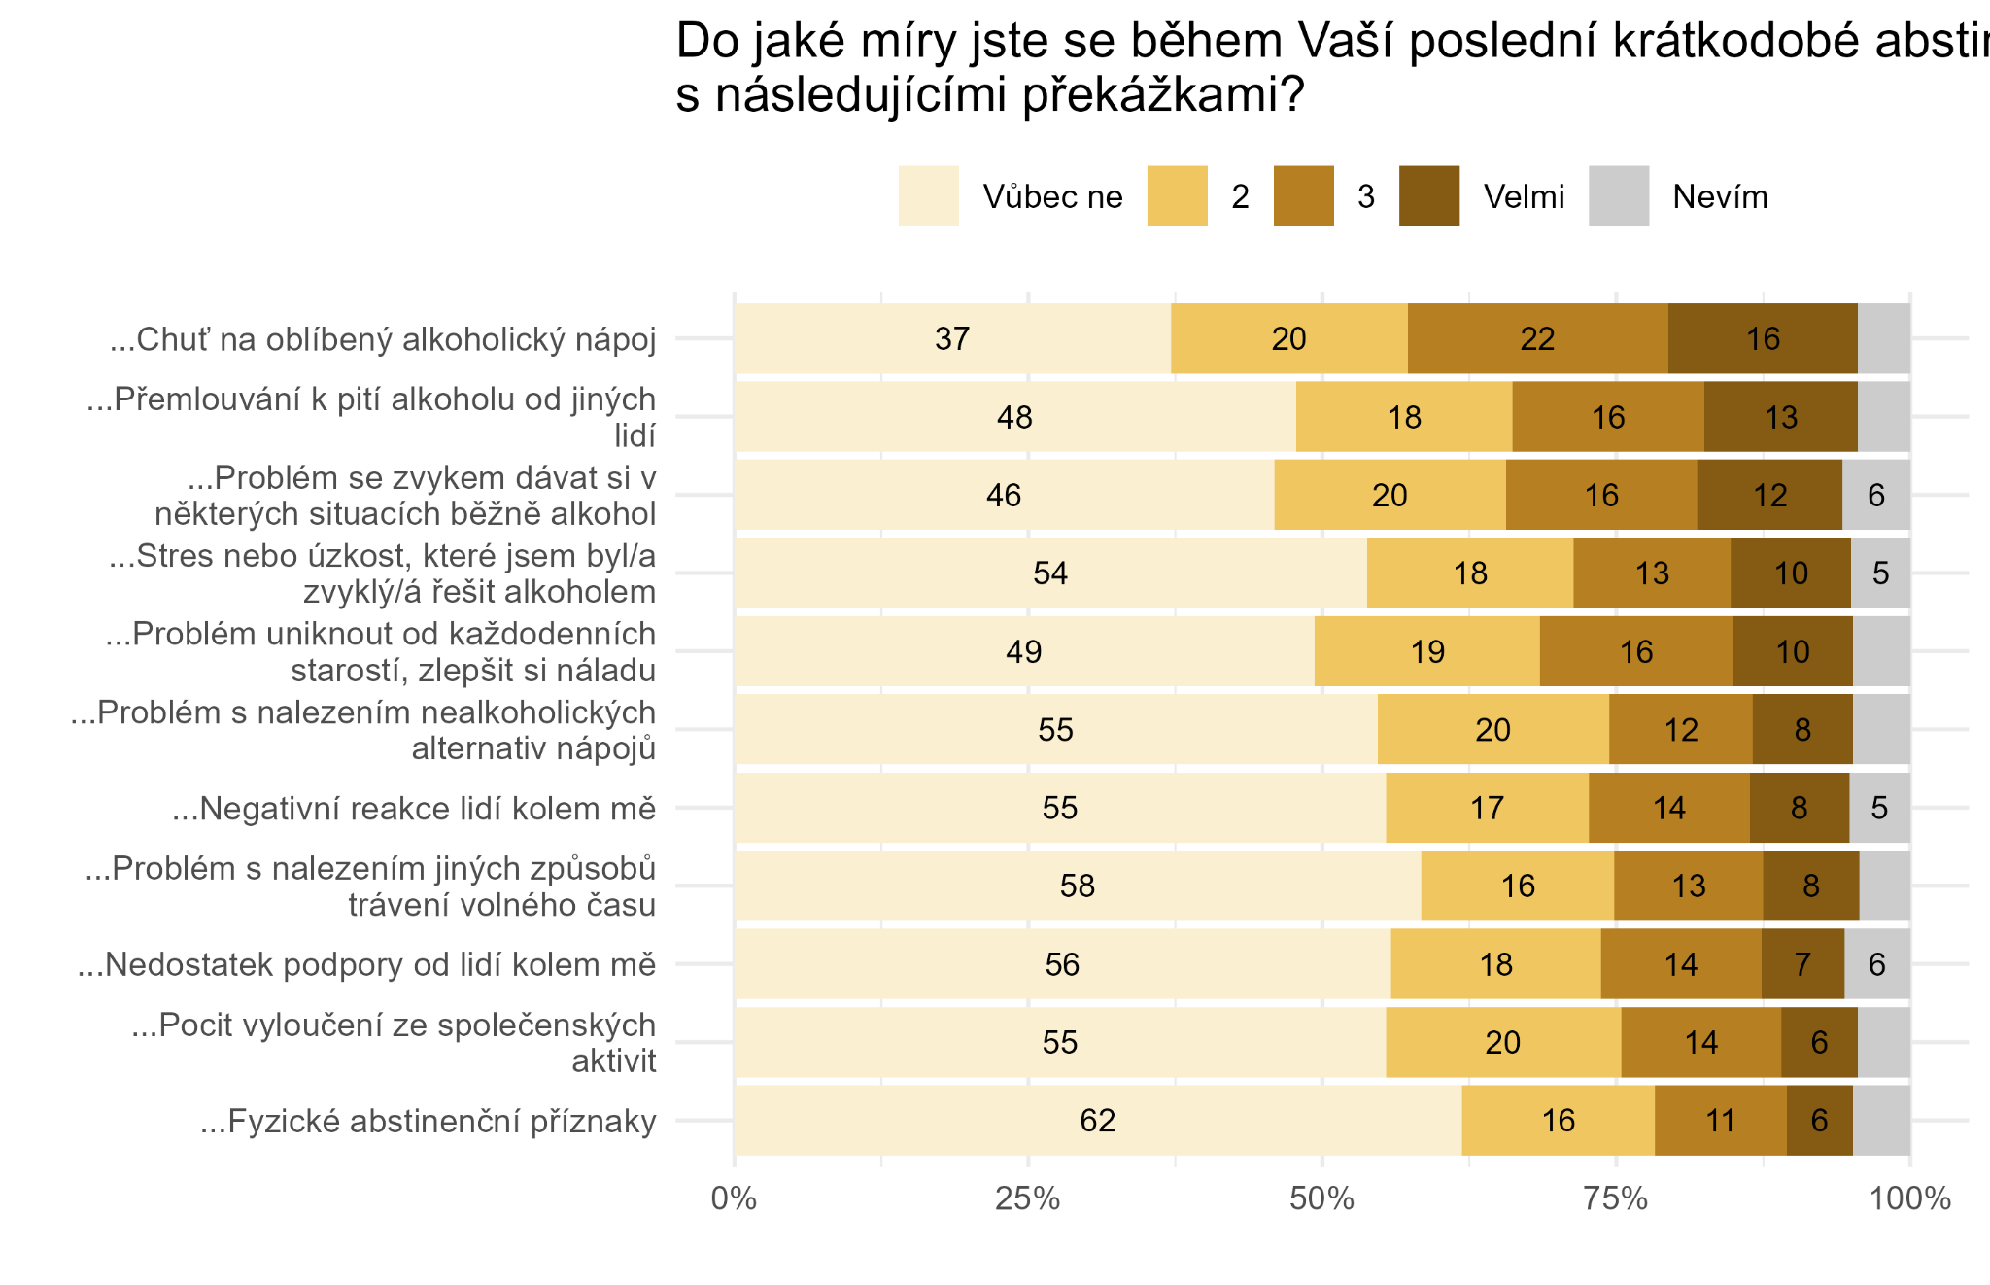

### 3.3 Strategie k dodržování krátkodobé abstinence

nQ61

##### Graf XX. Do jaké míry Vám následující strategie pomáhaly při krátkodobé abstinenci?

##### N = ??

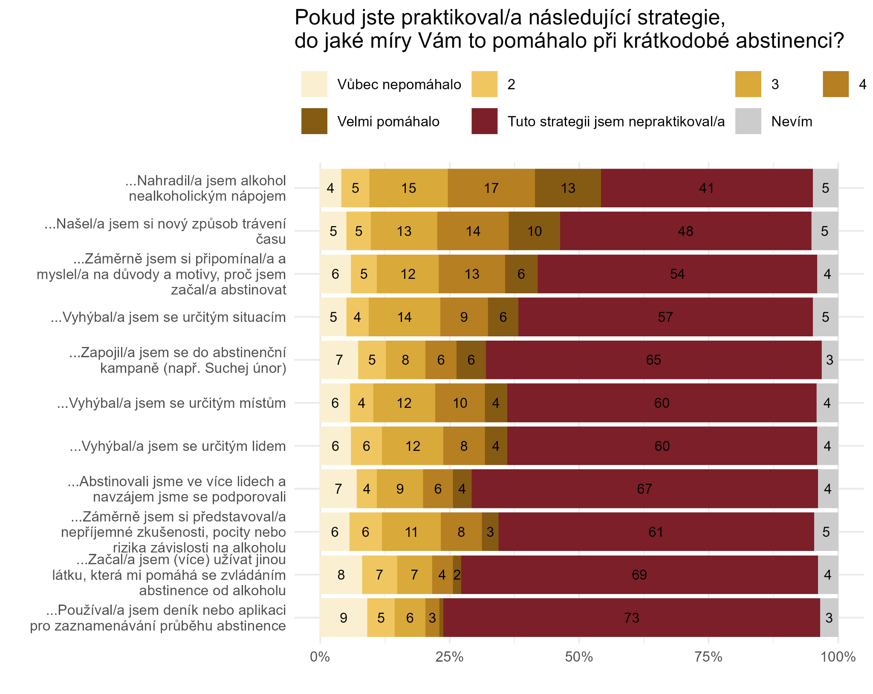

### 3.4 Konzumace alkoholu po krátkodobé abstinenci

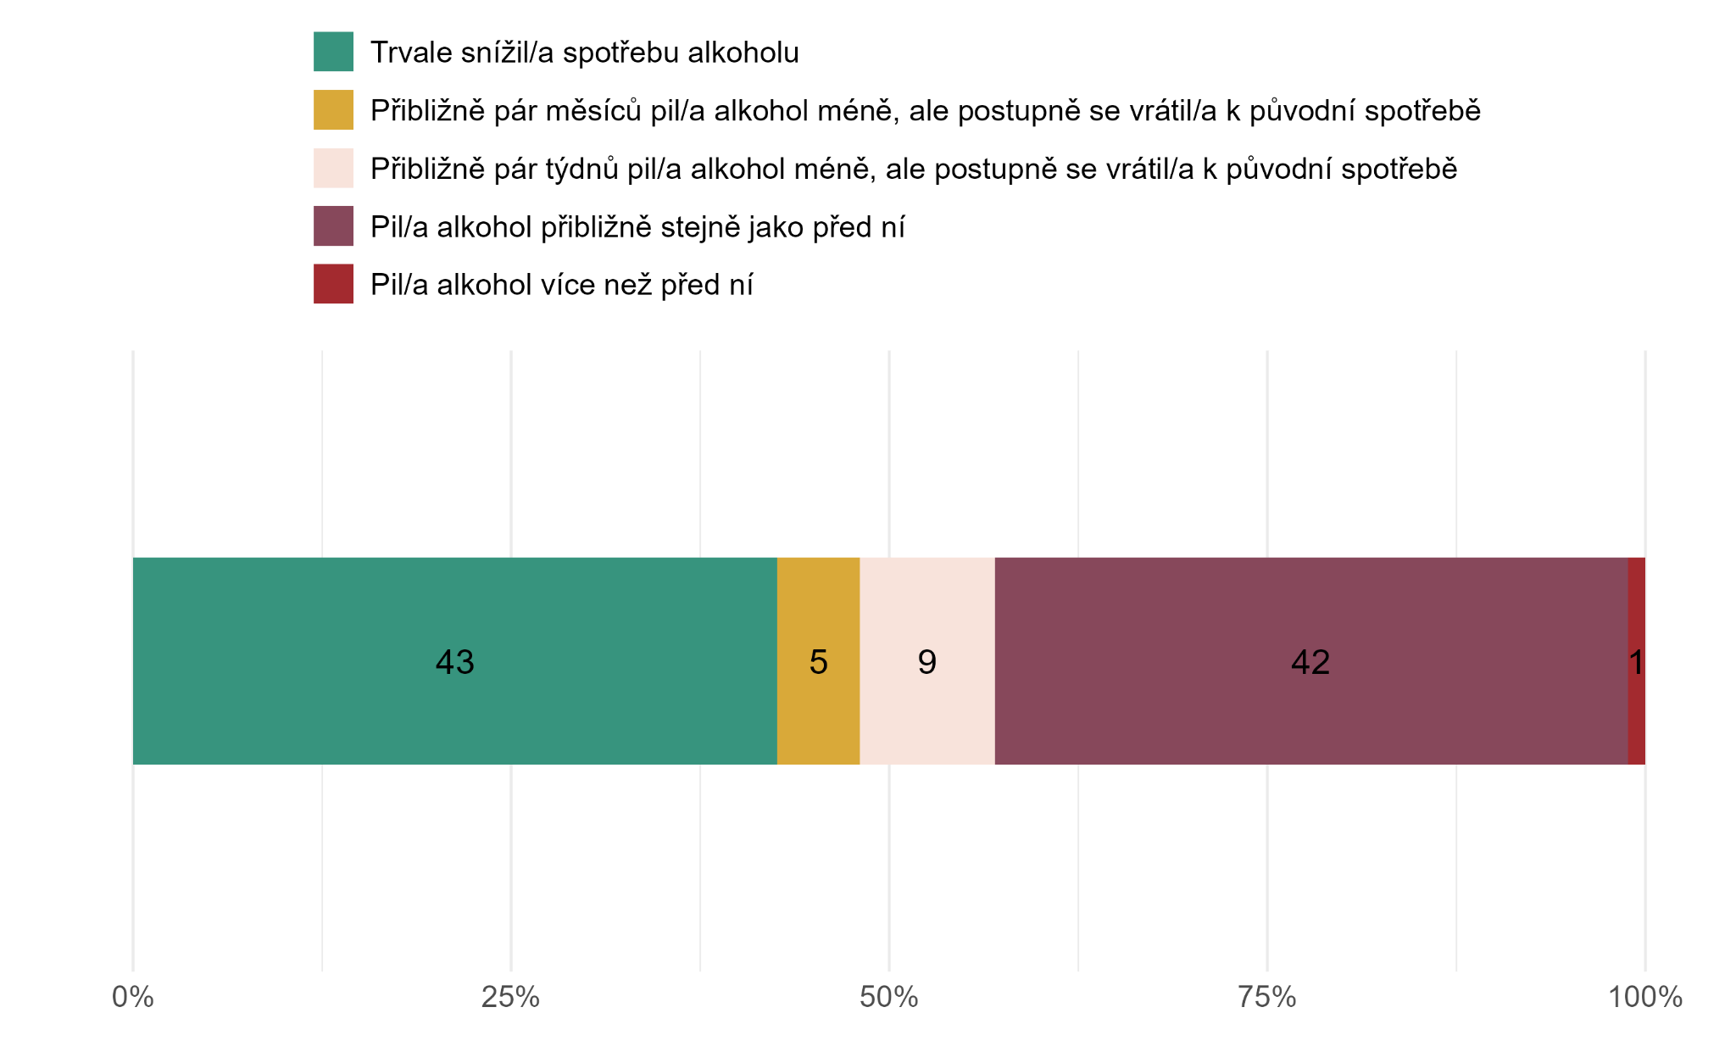

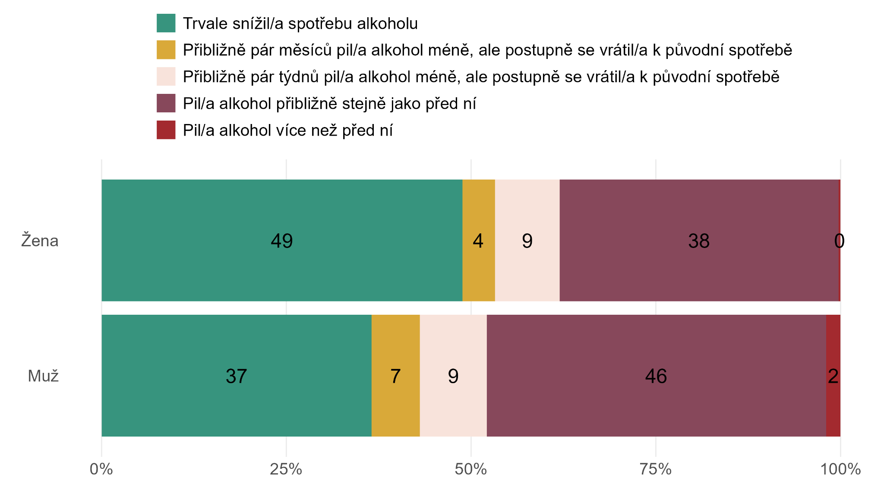

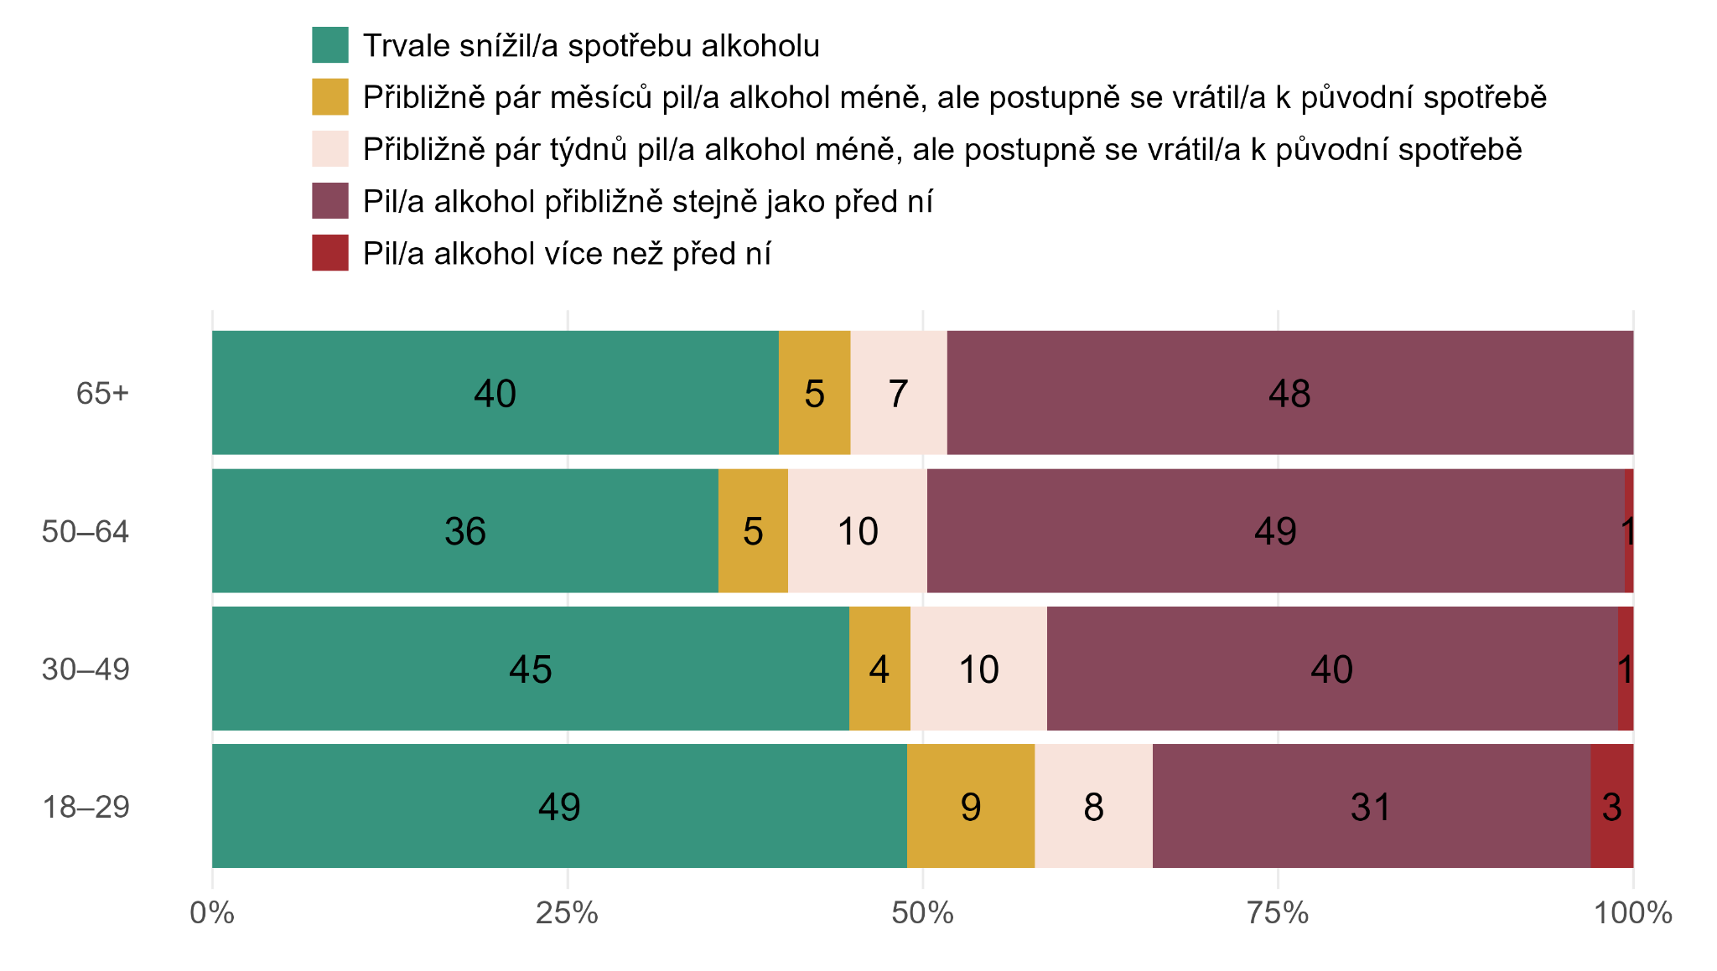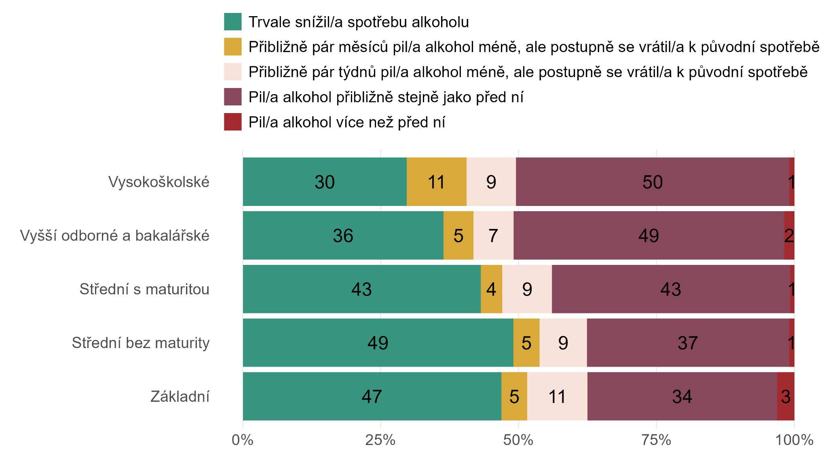

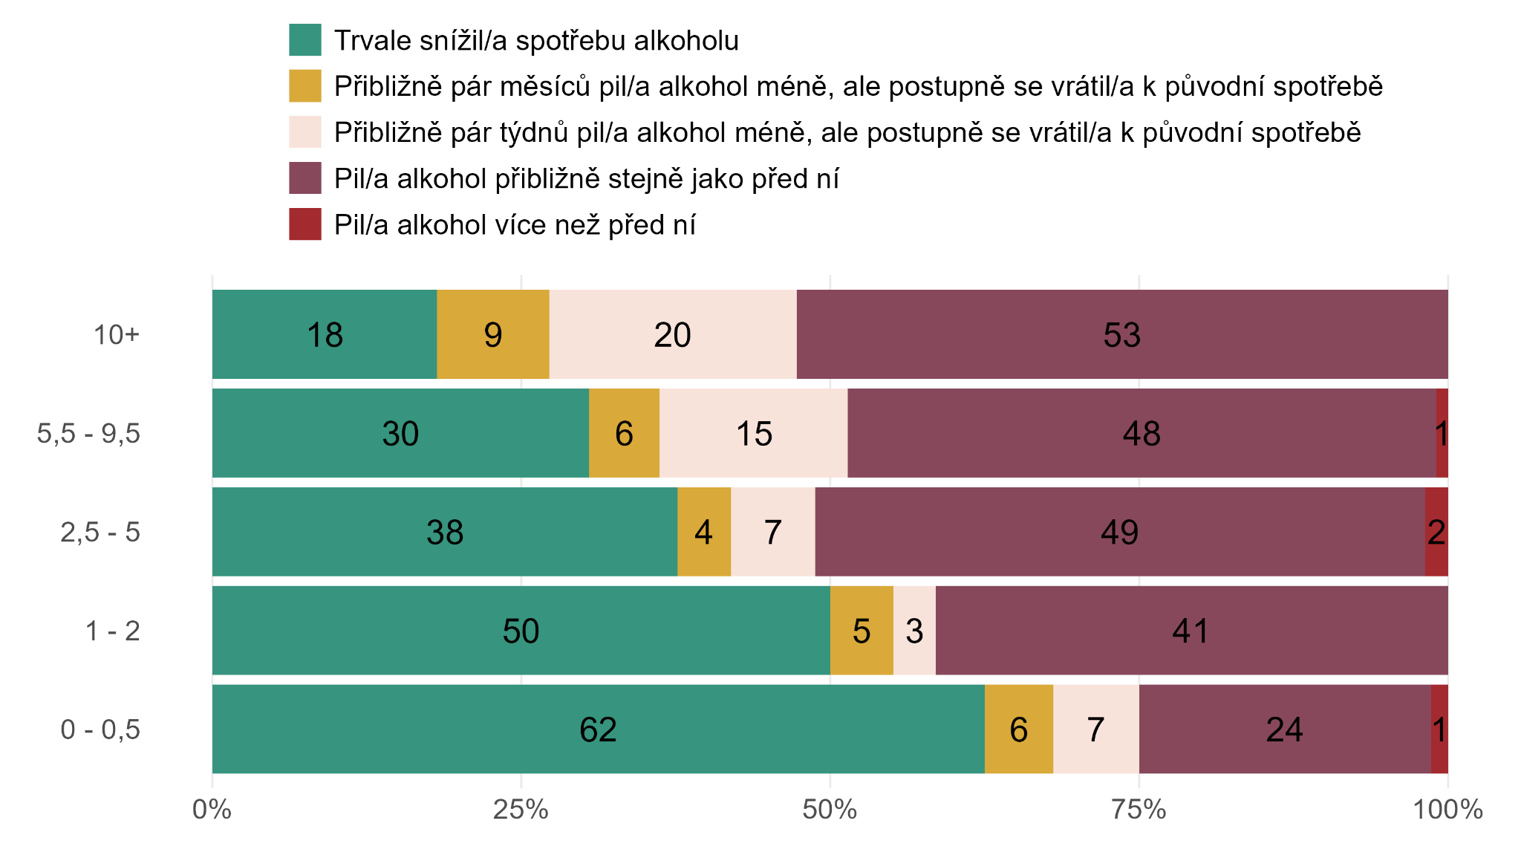

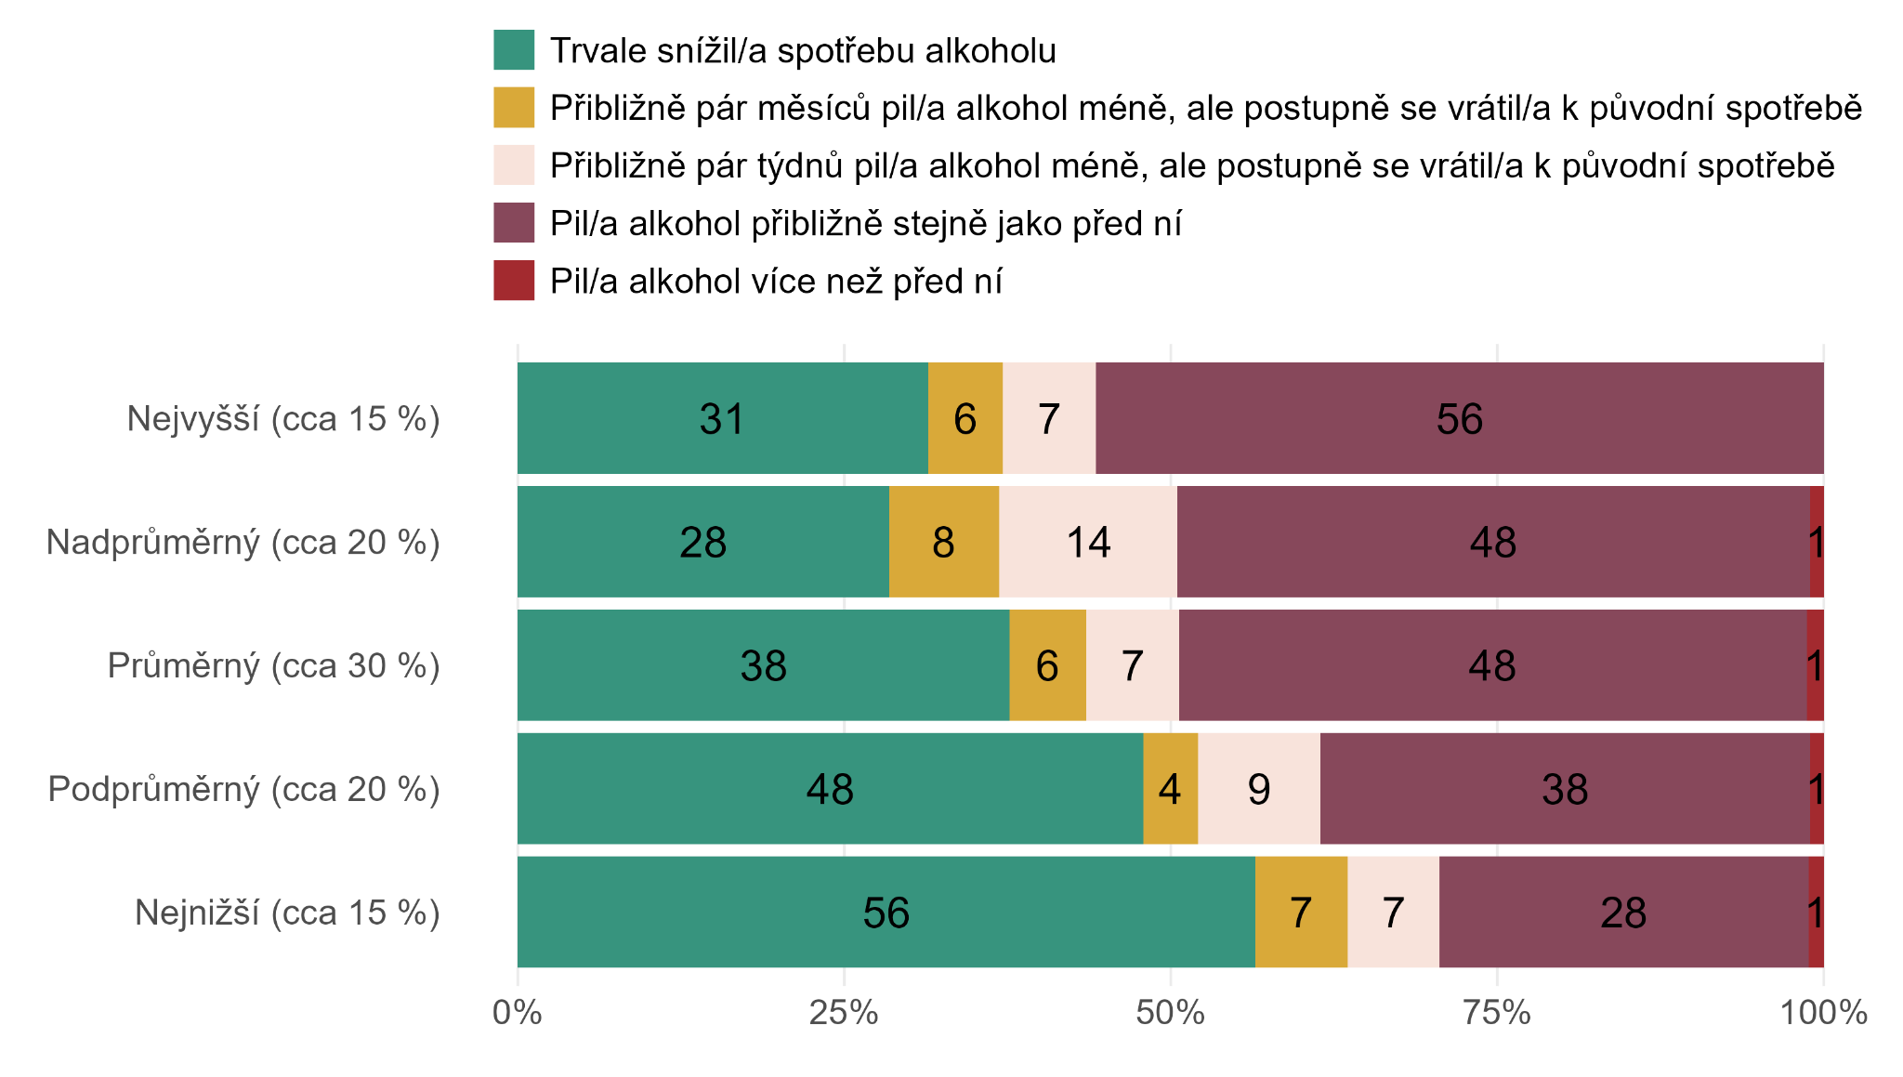

## 

## 

## Literatura

Mehta, G., MacDonald, S., Cronberg, A., Rosselli, M., Khera-Butler, T., Sumpter, C., Al-Khatib, S., Jain, A., Maurice, J., Charalambous, Ch., Gander, A., Ju, C., Hakan, T., Sherwood, R., Nair, D., Jalan, R. & Moore, K. (2018). Short-term abstinence from alcohol and changes in cardiovascular risk factors, liver function tests and cancer-related growth factors: a prospective observational study. BMJ Open. <https://doi.org/10.1136/bmjopen-2017-020673>

Národní monitorovací středisko pro drogy a závislosti. (2025). Zpráva o alkoholu v České republice 2024. <https://www.drogy-info.cz/data/obj_files/35688/1352/TZ%202025-03-20_P%C5%98%C3%8DLOHA%2001_Souhrn%20Zpr%C3%A1vy%20o%20alkoholu%20v%20%C4%8CR%202024_fin.pdf>

Nielsen. (2024). Suchou cestou. Suchej únor překročil hranici 1 000 000 dospělých účastníků. <https://docs.google.com/document/d/1FJ3_ctaFBAm39X2-HTmBJQNP0dztMqUv2bxamRxZrXo/edit?tab=t.0#heading=h.idaqtsakm1tz>

Ritchie, H., & Roser, M. (2022). Alcohol consumption. Our world in data. <https://ourworldindata.org/alcohol-consumption?utm_source=www.moneyfittmorning.com&utm_medium=referral&utm_campaign=down-that-heineken>